Міністерство освіти і науки України
Державний університет «Житомирська політехніка»
Факультет інформаційно-комп’ютерних технологій
Кафедра комп’ютерних наук

Звіт
з лабораторних робіт

дисципліни «Програмування мовою Java»

Виконав студент 3-го курсу, групи ІПЗ-23-2
спеціальності 121 «Інженерії програмного забезпечення»
Кузнєцов Р.О.

Керівник Лектор

Житомир – 2025
Змн.
Арк.
№ докум.
Підпис
Дата
Арк.
1
ДУ «Житомирська політехніка».25.121.14.000

Розроб.
Кузнєцов Р.О
Перевір.
ПіонтківськийВ.І
Керівник
Н. контр.
Зав. каф.

Звіт з
лабораторної роботи

Літ.
Аркушів
63
ФІКТ Гр. IПЗ-23-2[1]

Кузнєцов Р.О.

Змн.
Арк.
№ докум.

Підпис
Дата
Арк.
1
ДУ «Житомирська політехніка».23.121.14.000

ПіонтківськийВ.І
Лабораторна робота №1

Тема: Знайомство з мовою програмування Java.
Написання простих програм на мові програмування Java

Мета роботи: встановити IDE Intellij IDEA; створити репозиторій на GitLab; вивчити реалізацію базових алгоритмічних конструкцій у мові програмування Java; знайомство з правилами оформлення програмного коду.
Посилання: https://github.com/RomanKuznetsov-stud/Java/tree/main/Lab1

Програма.1
Ім'я класу: com.education.ztu.Task1 Напишіть клас, який реалізує функціональність відображення рядка «Hello, World!!!» у консолі.

package com.education.ztu;
public class Task1 {
public static void main(String[] args) {
System.out.println("Hello World");
}
}

Програма.2
Ім'я класу: com.education.ztu.Task2 Напишіть клас, який реалізує функціональність додавання двох цілих чисел. Для зчитування даних використовувати методи класу Scanner.

package com.education.ztu;
import java.util.Scanner;
public class Task2 {
public static void main(String[] args) {
Scanner sc = new Scanner(System.in);
System.out.println("Введіть перше число: ");
int num1 = sc.nextInt();
System.out.println("Введіть друге число: ");
int num2 = sc.nextInt();
int sum = num1 + num2;
System.out.println("Результат: " + sum);
AutoCloseable scanner;
}
}

Кузнєцов Р.О.

Змн.
Арк.
№ докум.

Підпис
Дата
Арк.
2
ДУ «Житомирська політехніка».23.121.14.000

ПіонтківськийВ.І
Програма 3
Ім'я класу: com.education.ztu.Task3 Напишіть клас, який реалізує функціональність відображення параметрів командного рядка в консолі (відображення через пробіл між ними), результат не повинен закінчуватися пробілом. Аргументи передавати таким чином Task3.main(new String[]{"2", "3", "5", "8"}); в класі Main.

Клас Task3 :
package com.education.ztu;
public class Task3 {
public static void main(String[] args) {
System.out.println(String.join(" ", args));
}
}

Клас Main :

package com.education.ztu;
public class Main {
public static void main(String[] args) {
Task3.main(new String[]{"2", "3", "5", "9"});
}
}

Програма 4
Ім'я класу: com.education.ztu.Task4 Напишіть клас, який реалізує функціональні можливості визначення найбільшого спільного дільника двох цілих додатних чисел. Для зчитування даних використовувати методи класу Scanner.

package com.education.ztu;
import java.util.Scanner;
public class Task4 {
public static void main(String[] args) {
Scanner scanner = new Scanner(System.in);
System.out.print("Введіть перше число: ");
int a = scanner.nextInt();
System.out.print("Введіть друге число: ");
int b = scanner.nextInt();
scanner.close();
int gcd = findGCD(a, b);
System.out.println("Найбільший спільний дільник: " + gcd);
}
private static int findGCD(int a, int b) {
while (b != 0) {

int temp = b;
b = a % b;
a = temp;
}
return a;
}
}
Кузнєцов Р.О.

Змн.
Арк.
№ докум.

Підпис
Дата
Арк.
3
ДУ «Житомирська політехніка».23.121.14.000

ПіонтківськийВ.І

Програма 5
Ім'я класу: com.education.ztu.Task5 Напишіть клас, який реалізує функціональні можливості визначення суми цифр цілого позитивного числа. Для зчитування даних використовувати методи класу Scanner.

package com.education.ztu;
import java.util.Scanner;
public class Task5 {
public static void main(String[] args) {
Scanner scanner = new Scanner(System.in);
System.out.print("Введіть додатне ціле число: ");
int number = scanner.nextInt();
if (number <= 0) {
System.out.println("Число повинно бути додатне.");
} else {
int sum = sumOfNum(number);
System.out.println("Сума цифр числа: " + sum);
}
scanner.close();
}
public static int sumOfNum(int number) {
int sum = 0;
while (number > 0) {
sum += number % 10;
number /= 10;
}
return sum;
}
}

Програма 6
Ім'я класу: com.education.ztu.Task6 Напишіть клас, який створює масив із n елементів і заповнює його зростаючою послідовністю чисел Фібоначчі (1,1,2,3,5,8…). Створити новий масив та заповнити його зворотньою послідовністю Фібоначчі. Вивести в консоль обидва масиви. Для зчитування даних використовувати методи класу Scanner.

package com.education.ztu;
import java.util.Scanner;
import java.util.Arrays;
public class Task6 {
public static void main(String[] args) {
Scanner scanner = new Scanner(System.in);
System.out.print("Введіть кількість елементів (n): ");
int n = scanner.nextInt();
scanner.close();
if (n <= 0) {
System.out.println("Кількість елементів повинна бути більше 0.");
return;
}
int[] fibonacci = new int[n];
fibonacci[0] = 1;
if (n > 1) fibonacci[1] = 1;
for (int i = 2; i < n; i++) {
fibonacci[i] = fibonacci[i - 1] + fibonacci[i - 2];
}
int[] reversedFibonacci = new int[n];
for (int i = 0; i < n; i++) {
reversedFibonacci[i] = fibonacci[n - 1 - i];
}
System.out.println("Послідовність Фібоначчі: " + Arrays.toString(fibonacci));
System.out.println("Зворотня послідовність Фібоначчі: " + Arrays.toString(reversedFibonacci));
}
}
Кузнєцов Р.О.

Змн.
Арк.
№ докум.

Підпис
Дата
Арк.
4
ДУ «Житомирська політехніка».23.121.14.000

ПіонтківськийВ.І

Програма 7
Ім'я класу: com.education.ztu.Task7 Створити масив символів латинського алфавіту та вести їх числові коди в такому форматі: A ==> 65 B ==> 66 C ==> 67

package com.education.ztu;
public class Task7 {
public static void main(String[] args) {
char[] alphabet = new char[26];
for (int i = 0; i < 26; i++) {
alphabet[i] = (char) ('A' + i);
}
for (char letter : alphabet) {
System.out.println(letter + " ==> " + (int) letter);
}
}
}

Висновок : встановив IDE Intellij IDEA; створив репозиторій на GitLab; вивчив реалізацію базових алгоритмічних конструкцій у мові програмування Java; ознайомився з правилами оформлення програмного коду.

Кузнєцов Р.О.

Змн.
Арк.
№ докум.

Підпис
Дата
Арк.
5
ДУ «Житомирська політехніка».23.121.14.000

ПіонтківськийВ.І
Лабораторна робота №2

Тема: Створення структури класу заданої предметної області.

Мета роботи: створити ієрархію класів заданої предметної області, робота з статичними методами.

Посилання на GitHub : https://github.com/RomanKuznetsov-stud/Java/tree/main/Lab2

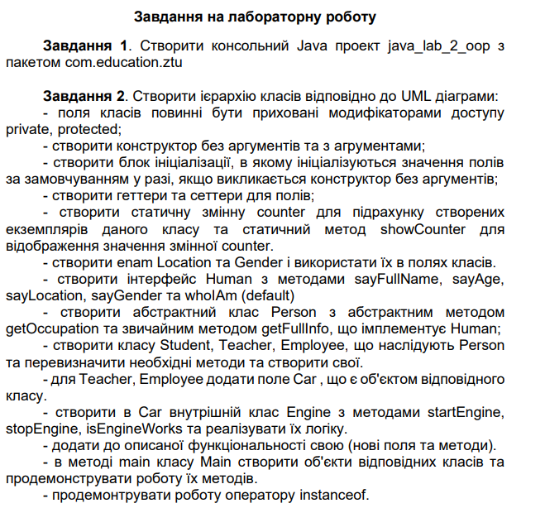
AllClasses.java :
package com.education.ztu;
enum Gender {
MALE, FEMALE, OTHER
}
enum Location {
KIEV, ZHYTOMYR, VINNYTSYA, RIVNE
}
interface Human {
void sayFullName();
void sayAge();
void sayLocation();
void sayGender();
default void whoIAm() {
System.out.println("I am a human.");
}
}
abstract class Person implements Human {
private String firstName;
private String lastName;
protected int age;
protected Gender gender;
protected Location location;
protected static int counter = 0;
private boolean initializedByConstructor = false;
{
firstName = "Roman";
lastName = "Kuznietsov";
age = 19;
gender = Gender.MALE;
location = Location.ZHYTOMYR;
if (!initializedByConstructor) {
counter++;
}
}
public Person() {
initializedByConstructor = true;
}
public Person(String firstName, String lastName, int age, Gender gender, Location location) {
this.firstName = firstName;
this.lastName = lastName;
this.age = age;
this.gender = gender;
this.location = location;
initializedByConstructor = true;
}
Кузнєцов Р.О.

Змн.
Арк.
№ докум.

Підпис
Дата
Арк.
6
ДУ «Житомирська політехніка».23.121.14.000

ПіонтківськийВ.І

public static void showCounter() {
System.out.println("Total persons: " + counter);
}
public abstract String getOccupation();
public String getFullInfo() {
return firstName + " " + lastName + ", Age: " + age + ", Gender: " + gender + ", Location: " + location + ", Occupation: " + getOccupation();
}
public void sayFullName() {
System.out.println("Name: " + firstName + " " + lastName);
}
public void sayAge() {
System.out.println("Age: " + age);
}
public void sayLocation() {
System.out.println("Location: " + location);
}
public void sayGender() {
System.out.println("Gender: " + gender);
}
public String getFirstName() {
return firstName;
}
public void setFirstName(String firstName) {
this.firstName = firstName;
}
public String getLastName() {
return lastName;
}
public void setLastName(String lastName) {
this.lastName = lastName;
}
public int getAge() {
return age;
}
public void setAge(int age) {
this.age = age;
}
public Gender getGender() {
return gender;
}
public void setGender(Gender gender) {
this.gender = gender;
}
public Location getLocation() {
return location;
Кузнєцов Р.О.

Змн.
Арк.
№ докум.

Підпис
Дата
Арк.
7
ДУ «Житомирська політехніка».23.121.14.000

ПіонтківськийВ.І
}
public void setLocation(Location location) {
this.location = location;
}
}
class Car {
private String brand;
private Engine engine;
public Car(String brand) {
this.brand = brand;
this.engine = new Engine();
}
public void startCar() {
engine.startEngine();
}
public void stopCar() {
engine.stopEngine();
}
public boolean isEngineWorking() {
return engine.isEngineWorks();
}
public String getBrand() {
return brand;
}
class Engine {
private boolean working = false;
void startEngine() {
working = true;
System.out.println("Engine started");
}
void stopEngine() {
working = false;
System.out.println("Engine stopped");
}
boolean isEngineWorks() {
return working;
}
}
}
class Student extends Person {
private String university;
private String specialty;
private String course;
public Student(String firstName, String lastName, int age, Gender gender, Location location) {
super(firstName, lastName, age, gender, location);
this.university = "Zhytomyr Polytechnic";
this.specialty = "IT";
Кузнєцов Р.О.

Змн.
Арк.
№ докум.

Підпис
Дата
Арк.
8
ДУ «Житомирська політехніка».23.121.14.000

ПіонтківськийВ.І
this.course = "First";
}
@Override
public String getOccupation() {
return "Student";
}
public void study() {
System.out.println("I am studying at " + university);
}
public void major() {
System.out.println("I am studying " + specialty);
}
public void course() {
System.out.println("I am in my " + course + " year at university. ");
}
}
class Teacher extends Person {
private String subject;
private Car car;
private String university;
public Teacher(String firstName, String lastName, int age, Gender gender, Location location, Car car) {
super(firstName, lastName, age, gender, location);
this.subject = "biology";
this.university = "Zhytomyr Polytechnic";
this.car = car;
}
@Override
public String getOccupation() {
return "Teacher";
}
public void teach() {
System.out.println("I teach " + subject);
}
public void teachPlace() {
System.out.println("I teach at the university " + university);
}
public Car getCar() {
return car;
}
}
class Employee extends Person {
private String company;
private String position;
private Car car;
public Employee(String firstName, String lastName, int age, Gender gender, Location location, Car car) {
super(firstName, lastName, age, gender, location);
this.company = "SANA";
Кузнєцов Р.О.

Змн.
Арк.
№ докум.

Підпис
Дата
Арк.
9
ДУ «Житомирська політехніка».23.121.14.000

ПіонтківськийВ.І
this.position = "middle";
this.car = car;
}
@Override
public String getOccupation() {
return "Employee";
}
public void work() {
System.out.println("I work at " + company);
}
public void position() {
System.out.println("My position is " + position);
}
public Car getCar() {
return car;
}
}
Кузнєцов Р.О.

Змн.
Арк.
№ докум.

Підпис
Дата
Арк.
10
ДУ «Житомирська політехніка».23.121.14.000

ПіонтківськийВ.І

Main.java

package com.education.ztu;
public class Main {
public static void main(String[] args) {
Student student = new Student("Sofia", "Tkachuk", 18, Gender.FEMALE, Location.RIVNE);
Teacher teacher = new Teacher("Yurii", "Sydorenko", 55, Gender.MALE, Location.VINNYTSYA, new Car("Toyota"));
Employee employee = new Employee("Olena", "Danylko", 44, Gender.FEMALE, Location.KIEV, new Car("BMW"));
divFunc();
student.sayFullName();
student.sayAge();
student.sayLocation();
student.sayGender();
student.whoIAm();
student.study();
student.major();
student.course();
System.out.println(student.getFullInfo());
divFunc();
teacher.sayFullName();
teacher.sayAge();
teacher.sayLocation();
teacher.sayGender();
teacher.teach();
teacher.teachPlace();
teacher.getCar().startCar();
System.out.println("Car brand: " + teacher.getCar().getBrand());
System.out.println("Engine running: " + teacher.getCar().isEngineWorking());
divFunc();

employee.sayFullName();
employee.sayAge();
employee.sayLocation();
employee.sayGender();
employee.work();
employee.position();
System.out.println("Car brand: " + employee.getCar().getBrand());
employee.getCar().startCar();
employee.getCar().stopCar();
System.out.println("Engine running: " + employee.getCar().isEngineWorking());
divFunc();
Person.showCounter();
divFunc();
if (student instanceof Person) {
System.out.println("Student is a Person.");
}
if (teacher instanceof Human) {
System.out.println("Teacher is a Human.");
}
}
public static void divFunc() {
System.out.println("\u001B[32m----------------------------------------\u001B[0m");
}
}
Кузнєцов Р.О.

Змн.
Арк.
№ докум.

Підпис
Дата
Арк.
11
ДУ «Житомирська політехніка».23.121.14.000

ПіонтківськийВ.І

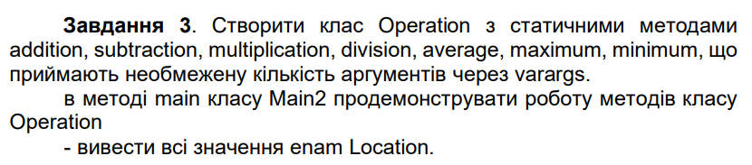
Operation.java

package com.education.ztu;
public class Operation {
public static double addition(double... numbers) {
double sum = 0;
for (double n : numbers)
sum += n;
return sum;
}
public static double subtraction(double... numbers) {
if (numbers.length == 0)
return 0;
double result = numbers[0];
for (int i = 1; i < numbers.length; i++) result -= numbers[i];
return result;
}
public static double multiplication(double... numbers) {
double result = 1;
for (double n : numbers) result *= n;
return result;
}
public static double division(double... numbers) {
if (numbers.length == 0)
return 0;
double result = numbers[0];
for (int i = 1; i < numbers.length; i++) {
if (numbers[i] == 0) {
System.out.println("Warning: Division by zero!");
return Double.NaN;
}
result /= numbers[i];
}
return result;
}
public static double average(double... numbers) {
if (numbers.length == 0)
return 0;
return addition(numbers) / numbers.length;
}
public static double maximum(double... numbers) {
if (numbers.length == 0)
return Double.NaN;
double max = numbers[0];
for (double n : numbers) if (n > max) max = n;
return max;
}
public static double minimum(double... numbers) {
if (numbers.length == 0)
return Double.NaN;
double min = numbers[0];
for (double n : numbers) if (n < min) min = n;
return min;
}
}
Кузнєцов Р.О.

Змн.
Арк.
№ докум.

Підпис
Дата
Арк.
12
ДУ «Житомирська політехніка».23.121.14.000

ПіонтківськийВ.І

Main2.java :

package com.education.ztu;
public class Main2 {
public static void main(String[] args) {
double[] numbers = {7, 15, 30};
System.out.println("Addition: " + Operation.addition(numbers));
System.out.println("Subtraction: " + Operation.subtraction(numbers));
System.out.println("Multiplication: " + Operation.multiplication(numbers));
System.out.println("Division: " + Operation.division(numbers));
System.out.println("Average: " + Operation.average(numbers));
System.out.println("Maximum: " + Operation.maximum(numbers));
System.out.println("Minimum: " + Operation.minimum(numbers));
System.out.println("\nAvailable Locations:");
for (Location loc : Location.values()) {
System.out.println("- " + loc);
}
}
}
Кузнєцов Р.О.

Змн.
Арк.
№ докум.

Підпис
Дата
Арк.
13
ДУ «Житомирська політехніка».23.121.14.000

ПіонтківськийВ.І
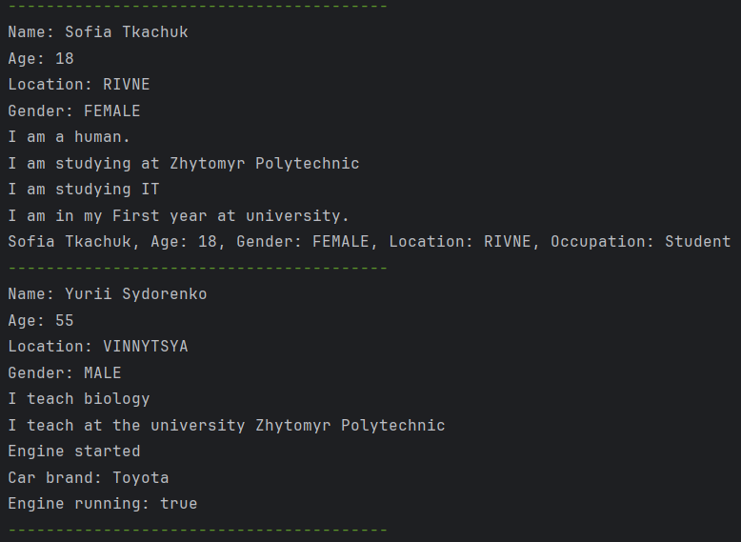

Кузнєцов Р.О.

Змн.
Арк.
№ докум.

Підпис
Дата
Арк.
14
ДУ «Житомирська політехніка».23.121.14.000

ПіонтківськийВ.І
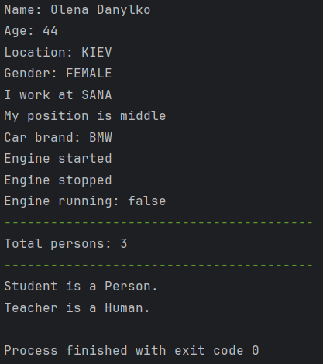

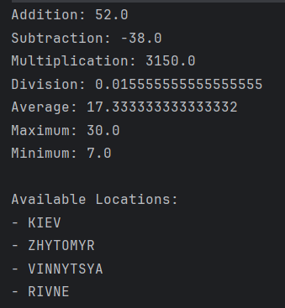

Висновок : створив ієрархію класів заданої предметної області, ознайомився з роботою зі статичними методами.

Кузнєцов Р.О.

Змн.
Арк.
№ докум.

Підпис
Дата
Арк.
15
ДУ «Житомирська політехніка».23.121.14.000

ПіонтківськийВ.І
Лабораторна робота №3

Тема: Використання узагальнень (generics). Клонування та порівняння об'єктів.
Мета роботи: створити міні проект Game з використанням узагальнень, клонування та порівняння об'єктів.

https://github.com/RomanKuznetsov-stud/Java/tree/main/Lab3

Завдання 1. Відкрити заготовлений проект з реалізованою базовою функціональністю.

Завдання 2. За допомогою узагальнень (generics) встановити такі обмеження: - до команди можна додавати тільки учасників, що відносяться до одної ліги (Schoolar, Student або Employee). - - грати між собою можуть тільки команди з учасниками одної ліги (тобто команда студентів може грати тільки іншою командою студентів). - продемонструвати створення команд, гравців, додавання гравців до команд, гри між ними.

Завдання 3. Клонування: - для класу Participant імплементувати інтерфейс Cloneable та перевизначити метод clone. - для класу Participant перевизначити методи hashCode та equals. - для класу Participant та його підкласів перевизначити метод toString. - для класу Team Реалізувати глибоке клонування через статичний метод або конструктор копіювання. - продемонструвати клонування та використання методів hashCode, equals та toString.

Завдання 4. Порівняння: - для класу Participant імплементувати інтерфейс Comparable та перевизначити метод compareTo для сортування учасників по імені. - створити Comparator для порівняння учасників по віку. - *створити компаратор з пріорітетом використовуючи можливості Java 8 (спочатку порівняння по імені, а потім по віку). - продемонструвати роботу порівнянь на прикладі сортування учасників команд.

Кузнєцов Р.О.

Змн.
Арк.
№ докум.

Підпис
Дата
Арк.
16
ДУ «Житомирська політехніка».23.121.14.000

ПіонтківськийВ.І
Employee:
package com.education.ztu.game;
public class Employee extends Participant {
public Employee(String name, int age) {
super(name, age);
}
@Override
public String toString() {
return "Employee{name='" + getName() + "', age=" + getAge() + "}";
}
}

Game:
package com.education.ztu.game;
import java.util.Collections;
import java.util.Comparator;
public class Game {
public static void main(String[] args) {
Schoolar schoolar1 = new Schoolar("Ivan", 13);
Schoolar schoolar2 = new Schoolar("Mariya", 15);
Student student1 = new Student("Mykola", 20);
Student student2 = new Student("Viktoria", 21);
Employee employee1 = new Employee("Andriy", 28);
Employee employee2 = new Employee("Oksana", 25);
Team<Schoolar> schoolarTeam = new Team<>("Dragon");
schoolarTeam.addNewParticipant(schoolar1);
schoolarTeam.addNewParticipant(schoolar2);
Team<Student> studentTeam = new Team<>("Vpered");
studentTeam.addNewParticipant(student1);
studentTeam.addNewParticipant(student2);
Team<Employee> employeeTeam = new Team<>("Robotyagi");
employeeTeam.addNewParticipant(employee1);
employeeTeam.addNewParticipant(employee2);
Team<Schoolar> schoolarTeam2 = new Team<>("Rozumnyky");
Schoolar schoolar3 = new Schoolar("Sergey", 12);
Schoolar schoolar4 = new Schoolar("Olga", 14);
schoolarTeam2.addNewParticipant(schoolar3);
schoolarTeam2.addNewParticipant(schoolar4);
schoolarTeam.playWith(schoolarTeam2);
System.out.println("---- Cloning Demo ----");
Team<Schoolar> clonedTeam = new Team<>(schoolarTeam);
System.out.println("Original team: " + schoolarTeam.getParticipants());
System.out.println("Cloned team: " + clonedTeam.getParticipants());
clonedTeam.getParticipants().get(0).setName("Ivan_Clone");
System.out.println("After change:");
System.out.println("Original team: " + schoolarTeam.getParticipants());
System.out.println("Cloned team: " + clonedTeam.getParticipants());
System.out.println("---- Sorting Demo ----");

System.out.println("Before sort: " + studentTeam.getParticipants());
Collections.sort(studentTeam.getParticipants());
System.out.println("Sorted by Name: " + studentTeam.getParticipants());
Collections.sort(studentTeam.getParticipants(), new Comparator<Participant>() {
@Override
public int compare(Participant p1, Participant p2) {
return Integer.compare(p1.getAge(), p2.getAge());
}
});
System.out.println("Sorted by Age: " + studentTeam.getParticipants());
Comparator<Participant> priorityComparator = Comparator.comparing(Participant::getName)
.thenComparingInt(Participant::getAge);
Collections.sort(studentTeam.getParticipants(), priorityComparator);
System.out.println("Sorted by Name then Age: " + studentTeam.getParticipants());
}
}
Кузнєцов Р.О.

Змн.
Арк.
№ докум.

Підпис
Дата
Арк.
17
ДУ «Житомирська політехніка».23.121.14.000

ПіонтківськийВ.І

Participant:
package com.education.ztu.game;
import java.util.Objects;
public abstract class Participant implements Cloneable, Comparable<Participant> {
private String name;
private int age;
public Participant(String name, int age) {
this.name = name;
this.age = age;
}
public String getName() {
return name;
}
public void setName(String name) {
this.name = name;
}
public int getAge() {
return age;
}
public void setAge(int age) {
this.age = age;
}
@Override
public String toString() {
return "Participant{name='" + name + "', age=" + age + "}";
}
@Override
public boolean equals(Object o) {
if (this == o) return true;

if (o == null || getClass() != o.getClass()) return false;
Participant that = (Participant) o;
return age == that.age && Objects.equals(name, that.name);
}
@Override
public int hashCode() {
return Objects.hash(name, age);
}
@Override
public Participant clone() {
try {
return (Participant) super.clone();
} catch (CloneNotSupportedException e) {
throw new AssertionError();
}
}
@Override
public int compareTo(Participant other) {
return this.name.compareTo(other.name);
}
}
Кузнєцов Р.О.

Змн.
Арк.
№ докум.

Підпис
Дата
Арк.
18
ДУ «Житомирська політехніка».23.121.14.000

ПіонтківськийВ.І

Schoolar:
package com.education.ztu.game;
public class Schoolar extends Participant {
public Schoolar(String name, int age) {
super(name, age);
}
@Override
public String toString() {
return "Schoolar{name='" + getName() + "', age=" + getAge() + "}";
}
}

Student:
package com.education.ztu.game;
public class Student extends Participant {
public Student(String name, int age) {
super(name, age);
}
@Override
public String toString() {
return "Student{name='" + getName() + "', age=" + getAge() + "}";
}
}

Team:
package com.education.ztu.game;
import java.util.ArrayList;
import java.util.List;
import java.util.Random;
public class Team<T extends Participant> {
private String name;
private List<T> participants = new ArrayList<>();
public Team(String name) {
this.name = name;
}
public Team(Team<T> other) {
this.name = other.name;
this.participants = new ArrayList<>();
for (T p : other.participants) {
this.participants.add((T) p.clone());
}
}
public void addNewParticipant(T participant) {
participants.add(participant);
System.out.println("To the team " + name + " was added participant " + participant.getName());
}
public void playWith(Team<T> team) {
String winnerName;
Random random = new Random();
int i = random.nextInt(2);
if (i == 0) {
winnerName = this.name;
} else {
winnerName = team.name;
}
System.out.println("The team " + winnerName + " is winner!");
}
public String getName() {
return name;
}
public List<T> getParticipants() {
return participants;
}
}
Кузнєцов Р.О.

Змн.
Арк.
№ докум.

Підпис
Дата
Арк.
19
ДУ «Житомирська політехніка».23.121.14.000

ПіонтківськийВ.І

Кузнєцов Р.О.

Змн.
Арк.
№ докум.

Підпис
Дата
Арк.
20
ДУ «Житомирська політехніка».23.121.14.000

ПіонтківськийВ.І
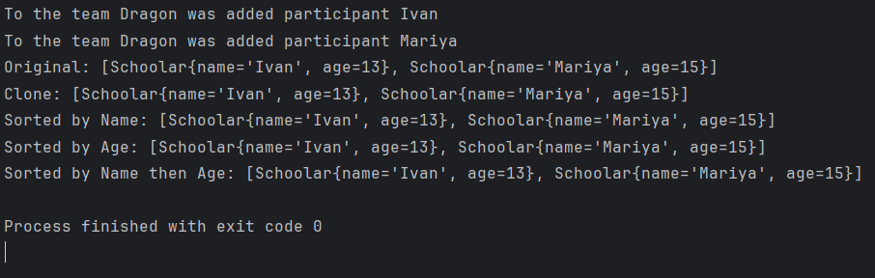
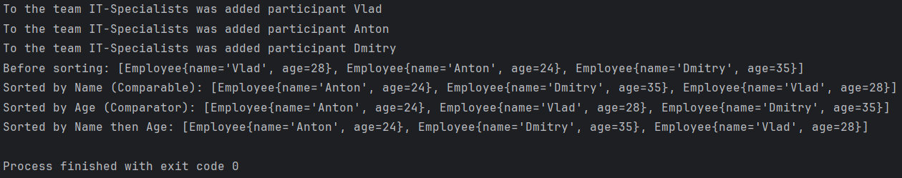

Висновок : створив міні проект Game з використанням узагальнень, клонування та порівняння об'єктів.

Кузнєцов Р.О.

Змн.
Арк.
№ докум.

Підпис
Дата
Арк.
21
ДУ «Житомирська політехніка».23.121.14.000

ПіонтківськийВ.І
Лабораторна робота №4

Тема: Класи String, StringBuffer та StringBuilder. Локалізація та інтернаціоналізація. Робота з датами.

Мета роботи: робота з класами String, StringBuffer, StringBuilder та їх методами; практика використання локалізації та інтернаціоналізації; робота з датами.

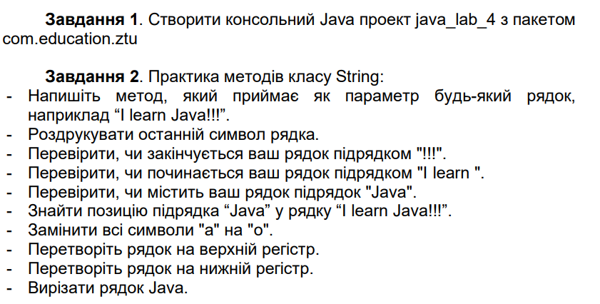
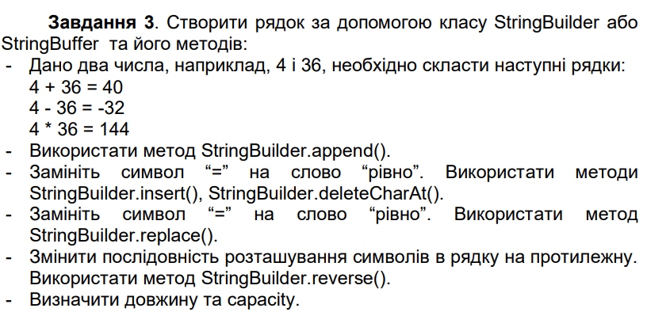
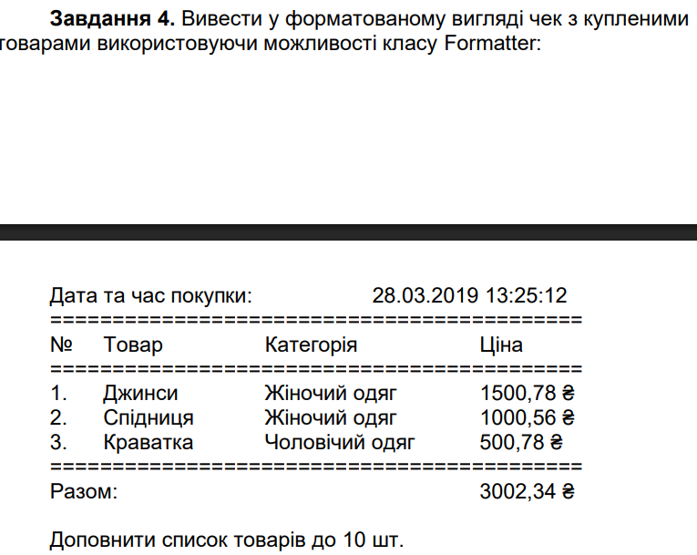
Кузнєцов Р.О.

Змн.
Арк.
№ докум.

Підпис
Дата
Арк.
22
ДУ «Житомирська політехніка».23.121.14.000

ПіонтківськийВ.І
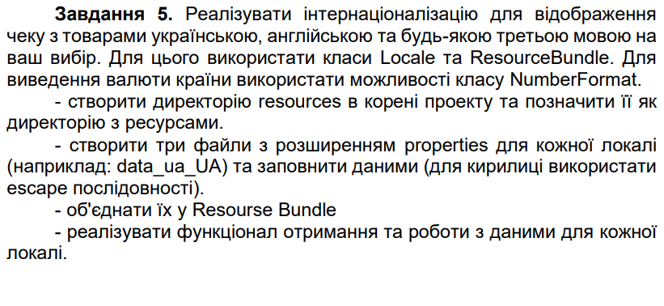
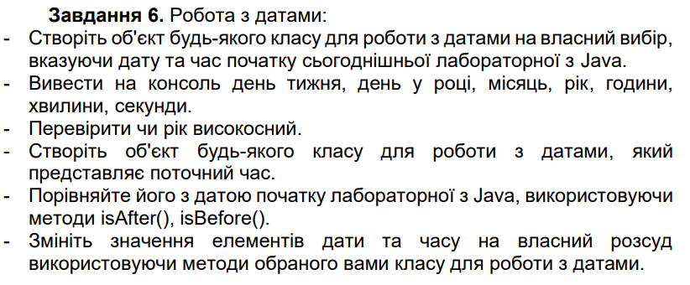
Кузнєцов Р.О.

Змн.
Арк.
№ докум.

Підпис
Дата
Арк.
23
ДУ «Житомирська політехніка».23.121.14.000

ПіонтківськийВ.І

Лістинг:
Main.java :

package com.education.ztu;
import java.util.*;
import java.text.*;
import java.time.*;
public class Main {
public static void main(String[] args) {
System.out.println("========== Task 2 ==========");
String s = "I learn Java!!!";
System.out.println("Last char: " + s.charAt(s.length() - 1));
System.out.println("Ends with !!!: " + s.endsWith("!!!"));
System.out.println("Starts with 'I learn ': " + s.startsWith("I learn "));
System.out.println("Contains 'Java': " + s.contains("Java"));
System.out.println("Index of 'Java': " + s.indexOf("Java"));
System.out.println("Replace a->o: " + s.replace('a', 'o'));
System.out.println("Uppercase: " + s.toUpperCase());
System.out.println("Lowercase: " + s.toLowerCase());
System.out.println("Cut 'Java': " + s.substring(0, 8) + s.substring(12));
System.out.println("\n========== Task 3 ==========");
int a = 4, b = 36;
StringBuilder sb = new StringBuilder();
sb.append(a).append(" + ").append(b).append(" = ").append(a + b).append("\n");
sb.append(a).append(" - ").append(b).append(" = ").append(a - b).append("\n");
sb.append(a).append(" * ").append(b).append(" = ").append(a * b).append("\n");
System.out.println("\nStringBuilder initial:\n" + sb);
StringBuilder sb2 = new StringBuilder(sb);
int idx;
while ((idx = sb2.indexOf("=")) != -1) {
sb2.deleteCharAt(idx);
sb2.insert(idx, "рівно");
}
System.out.println("Using replace():\n" + sb3);
System.out.println("Reversed:\n" + sb.reverse());
System.out.println("Length: " + sb.length());
System.out.println("Capacity: " + sb.capacity());
System.out.println("\n========== Task 4 ==========");
Formatter f = new Formatter();
f.format("Дата та час покупки: %s\n", "24.07.2023 11:19:10");
f.format("===========================================\n");
f.format("№ %-10s %-15s %s\n", "Товар", "Категорія", "Ціна");
f.format("===========================================\n");
String[][] items = {
{"1.", "Джинси", "Жіночий одяг", "1500,78 ₴"},
{"2.", "Спідниця", "Жіночий одяг", "1000,56 ₴"},
{"3.", "Краватка", "Чоловічий одяг", "500,78 ₴"},
{"4.", "Светр", "Чоловічий одяг", "1250,00 ₴"},
{"5.", "Блуза", "Жіночий одяг", "899,50 ₴"},
{"6.", "Шорти", "Чоловічий одяг", "550,00 ₴"},
{"7.", "Сукня", "Жіночий одяг", "2800,00 ₴"},
{"8.", "Піджак", "Чоловічий одяг", "3200,99 ₴"},
{"9.", "Шарф", "Жіночий одяг", "250,50 ₴"},
{"10.", "Ремінь", "Чоловічий одяг", "200,00 ₴"}
};
for (String[] row : items) {
f.format("%s %-10s %-15s %s\n", row[0], row[1], row[2], row[3]);
}
f.format("===========================================\n");
f.format("Разом: %s\n", "5030,34 ₴");
System.out.println("\nReceipt:\n" + f);
System.out.println("\n========== Task 5 ==========");
Locale[] locales = {
new Locale("uk", "UA"),
new Locale("en", "US"),
new Locale("de", "DE")
};
for (Locale loc : locales) {
ResourceBundle rb = ResourceBundle.getBundle("data", loc);
NumberFormat nf = NumberFormat.getCurrencyInstance(loc);
System.out.println("Locale: " + loc);
System.out.println(rb.getString("title"));
double price = 1000.95;
System.out.println(rb.getString("price") + ": " + nf.format(price));
System.out.println();
}
System.out.println("\n========== Task 6 ==========");
LocalDateTime labStart = LocalDateTime.of(2025, 7, 24, 11, 35, 0);
System.out.println("Day of week: " + labStart.getDayOfWeek());
System.out.println("Day of year: " + labStart.getDayOfYear());
System.out.println("Month: " + labStart.getMonth());
System.out.println("Year: " + labStart.getYear());
System.out.println("Hours: " + labStart.getHour());
Кузнєцов Р.О.

Змн.
Арк.
№ докум.

Підпис
Дата
Арк.
24
ДУ «Житомирська політехніка».23.121.14.000

ПіонтківськийВ.І

Кузнєцов Р.О.

Змн.
Арк.
№ докум.

Підпис
Дата
Арк.
25
ДУ «Житомирська політехніка».23.121.14.000

ПіонтківськийВ.І
System.out.println("Minutes: " + labStart.getMinute());
System.out.println("Seconds: " + labStart.getSecond());
System.out.println("Is leap year: " + labStart.toLocalDate().isLeapYear());
LocalDateTime now = LocalDateTime.now();
System.out.println("Is now after lab start: " + now.isAfter(labStart));
System.out.println("Is now before lab start: " + now.isBefore(labStart));
LocalDateTime modified = labStart.plusDays(10).minusHours(4);
System.out.println("Modified date: " + modified);
}
}

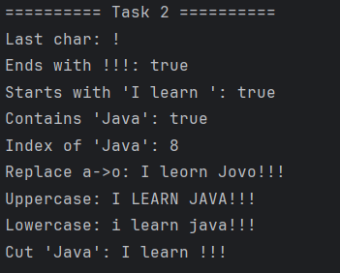

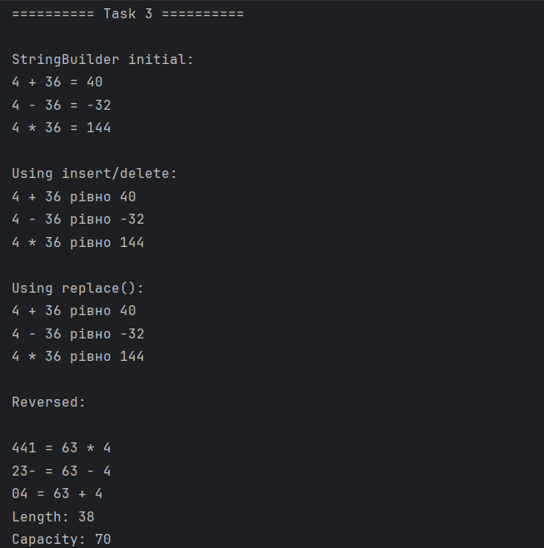

Кузнєцов Р.О.

Змн.
Арк.
№ докум.

Підпис
Дата
Арк.
26
ДУ «Житомирська політехніка».23.121.14.000

ПіонтківськийВ.І
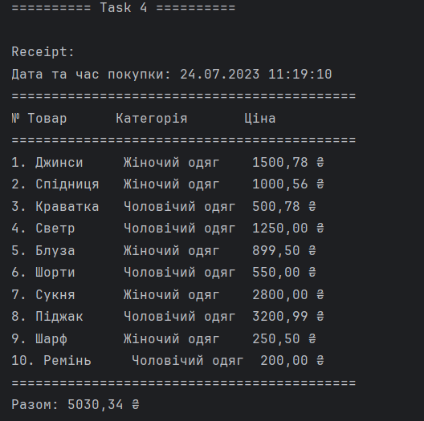

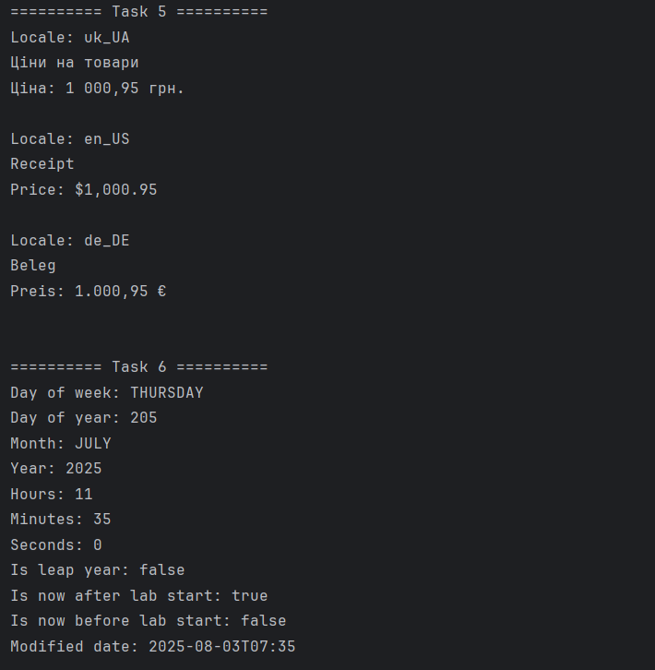

Кузнєцов Р.О.

Змн.
Арк.
№ докум.

Підпис
Дата
Арк.
27
ДУ «Житомирська політехніка».23.121.14.000

ПіонтківськийВ.І

Висновок : працював з класами String, StringBuffer, StringBuilder та їх методами; практикував використання локалізації та інтернаціоналізації; робота з датами.

Лабораторна робота №5

Тема: Java Collections Framework

Мета роботи: робота з Java Collections Framework
Products.java:
package com.education.ztu;
import java.time.LocalDate;
import java.util.Objects;
public class Product implements Comparable<Product> {
private String name;
private double price;
private LocalDate expirationDate;
private int quantity;
public Product(String name, double price, LocalDate expirationDate, int quantity) {
this.name = name;
this.price = price;
this.expirationDate = expirationDate;
this.quantity = quantity;
}
@Override
public int compareTo(Product o) {
return this.name.compareTo(o.name);
}
@Override
public String toString() {
return String.format(
"%-8s | price: %6.2f | qty: %3d",
name, price, quantity
);
}
@Override
public boolean equals(Object o) {
if (this == o) return true;
if (!(o instanceof Product)) return false;
Product p = (Product) o;
return Double.compare(p.price, price) == 0 &&
quantity == p.quantity &&
Objects.equals(name, p.name);
}
@Override
public int hashCode() {
return Objects.hash(name, price, quantity);
}
}

package com.education.ztu;
import java.time.LocalDate;
import java.util.*;
public class Main {
private static void printCollection(String title, Collection<Product> col) {
System.out.println(title);
if (col.isEmpty()) {
System.out.println(" (empty)");
} else {
col.forEach(p -> System.out.println(" " + p));
}
System.out.println();
}
public static void main(String[] args) {
Product apple = new Product("Apple", 10, LocalDate.now(), 20);
Product banana = new Product("Banana", 15, LocalDate.now(), 30);
Product pear = new Product("Pear", 18, LocalDate.now(), 15);
Product plum = new Product("Plum", 22, LocalDate.now(), 12);
Product orange = new Product("Orange", 25, LocalDate.now(), 20);
divFunc();
Кузнєцов Р.О.

Змн.
Арк.
№ докум.

Підпис
Дата
Арк.
28
ДУ «Житомирська політехніка».23.121.14.000

ПіонтківськийВ.І
System.out.println("========== Task 3 ArrayList ==========\n");
List<Product> list = new ArrayList<>();
list.add(apple);
list.add(banana);
list.add(pear);
list.add(banana);
list.addAll(Arrays.asList(plum, orange));
printCollection("Initial list:", list);
System.out.println("get(1): " + list.get(1));
System.out.println("indexOf Apple: " + list.indexOf(apple));
System.out.println("lastIndexOf Banana: " + list.lastIndexOf(banana));
System.out.println("contains Banana: " + list.contains(banana));
System.out.println("size: " + list.size() + "\n");
list.remove(banana);
list.set(1, plum);
list.sort(null);
printCollection("After remove / set / sort:", list);
printCollection("subList(0,2):", list.subList(0, 2));
list.retainAll(Arrays.asList(apple, plum));
printCollection("After retainAll:", list);
list.clear();
System.out.println("isEmpty after clear: " + list.isEmpty() + "\n");
divFunc();
System.out.println("========== Task 4 ArrayDeque ==========\n");
Deque<Product> queue = new ArrayDeque<>();
queue.push(apple);
queue.offerLast(banana);
queue.offerLast(pear);

System.out.println("getFirst: " + queue.getFirst());
System.out.println("peekLast: " + queue.peekLast());
System.out.println("pop: " + queue.pop());
System.out.println("removeLast:" + queue.removeLast());
System.out.println("pollLast: " + queue.pollLast() + "\n");
divFunc();
System.out.println("========== Task 5 TreeSet ==========\n");
TreeSet<Product> set = new TreeSet<>(
Arrays.asList(apple, banana, pear, plum, orange)
);
System.out.println("first:\n " + set.first());
System.out.println("last:\n " + set.last() + "\n");
printCollection("headSet(Banana):", set.headSet(banana));
printCollection("subSet(Apple, Plum):", set.subSet(apple, plum));
printCollection("tailSet(Banana):", set.tailSet(banana));
System.out.println("ceiling(Banana): " + set.ceiling(banana));
System.out.println("floor(Banana): " + set.floor(banana));
System.out.println("higher(Banana): " + set.higher(banana));
System.out.println("lower(Banana): " + set.lower(banana) + "\n");
System.out.println("pollFirst: " + set.pollFirst());
System.out.println("pollLast: " + set.pollLast() + "\n");
printCollection("descendingSet:", set.descendingSet());
divFunc();
System.out.println("========== Task 5 HashMap ==========\n");
Кузнєцов Р.О.

Змн.
Арк.
№ докум.

Підпис
Дата
Арк.
29
ДУ «Житомирська політехніка».23.121.14.000

ПіонтківськийВ.І
Map<String, Product> map = new HashMap<>();
map.put("Apple", apple);
map.putIfAbsent("Banana", banana);
map.put("Pear", pear);
System.out.println("get Apple: " + map.get("Apple"));
System.out.println("containsKey Banana: " + map.containsKey("Banana"));
System.out.println("containsValue Apple: " + map.containsValue(apple) + "\n");
System.out.println("EntrySet:");
for (Map.Entry<String, Product> e : map.entrySet()) {
System.out.println(" " + e.getKey() + " -> " + e.getValue());
}
map.clear();
System.out.println("\nmap isEmpty after clear: " + map.isEmpty());
divFunc();
System.out.println("\n========== Task 6 Collections ==========\n");
List<Product> colList = Arrays.asList(apple, banana, pear, plum, orange);
Collections.sort(colList);
printCollection("sort:", colList);
System.out.println("binarySearch Banana: " + Collections.binarySearch(colList, banana) + "\n");
Collections.reverse(colList);
printCollection("reverse:", colList);

Collections.shuffle(colList);
printCollection("shuffle:", colList);
System.out.println("max: " + Collections.max(colList));
System.out.println("min: " + Collections.min(colList) + "\n");
List<Product> dest = new ArrayList<>(Collections.nCopies(colList.size(), null));
Collections.copy(dest, colList);
printCollection("copy:", dest);
Collections.rotate(colList, 2);
printCollection("rotate:", colList);
System.out.println("frequency Apple: " + Collections.frequency(colList, apple));
}
public static void divFunc() {
System.out.println("\u001B[32m----------------------------------------\u001B[0m");
}
}
Кузнєцов Р.О.

Змн.
Арк.
№ докум.

Підпис
Дата
Арк.
30
ДУ «Житомирська політехніка».23.121.14.000

ПіонтківськийВ.І

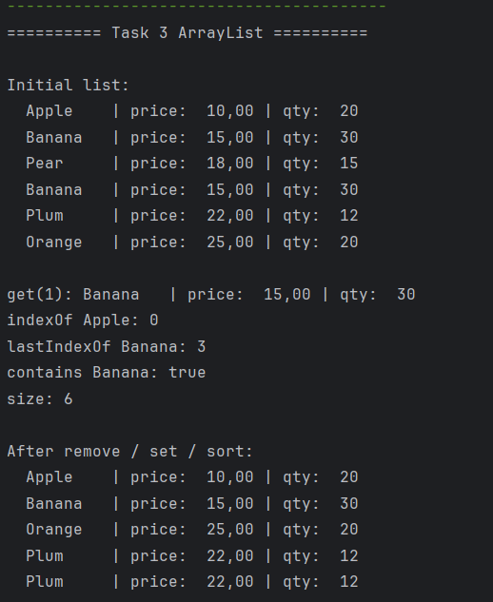

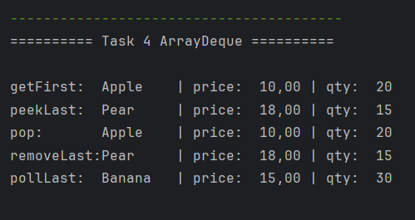

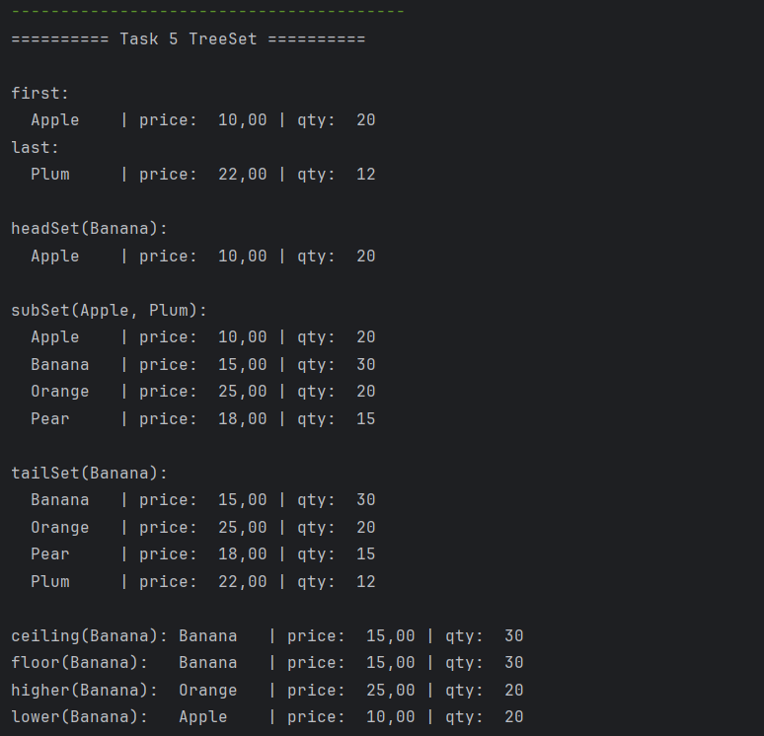
Кузнєцов Р.О.

Змн.
Арк.
№ докум.

Підпис
Дата
Арк.
31
ДУ «Житомирська політехніка».23.121.14.000

ПіонтківськийВ.І

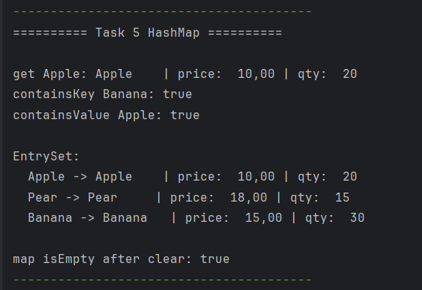

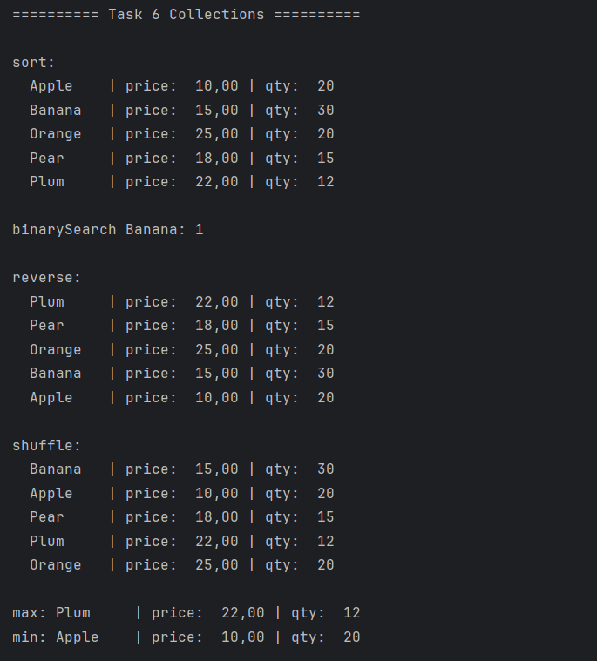
Кузнєцов Р.О.

Змн.
Арк.
№ докум.

Підпис
Дата
Арк.
32
ДУ «Житомирська політехніка».23.121.14.000

ПіонтківськийВ.І

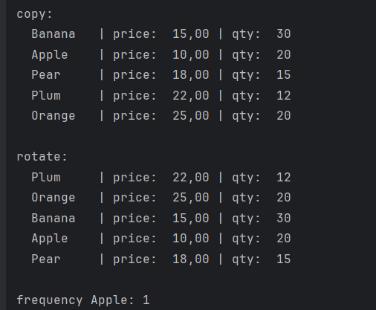

Висновок : ознайомився з Java Collections Framework
Кузнєцов Р.О.

Змн.
Арк.
№ докум.

Підпис
Дата
Арк.
33
ДУ «Житомирська політехніка».23.121.14.000

ПіонтківськийВ.І
Лабораторна робота №6

Тема: Обробка виключних ситуацій. Потоки вводу-виводу. Робота з файлами.

Мета роботи: обробка виключних ситуація, створення власних класів винятків, робота з потоками вводу-виводу.

Завдання 2. Перевірка логіну та паролю: • Створити статичний метод checkCredentials, який приймає на вхід три параметри: login, password і confirmPassword. • Login повинен містити лише латинські літери, цифри та знак підкреслення. Довжина login має бути меншою за 20 символів. Якщо login не відповідає цим вимогам, необхідно викинути WrongLoginException. • Password повинен містити лише латинські літери, цифри та знак підкреслення. Довжина password має бути менше 20 символів. Також password і confirmPassword повинні бути рівними. Якщо password не відповідає цим вимогам, необхідно викинути WrongPasswordException. • WrongPasswordException і WrongLoginException - користувацькі класи виключення з двома конструкторами - один за замовчуванням, другий приймає повідомлення виключення і передає його в конструктор класу Exception. • Обробка винятків проводиться усередині методу. • Використовуємо multi-catch block. • Метод повертає true, якщо значення є вірними або false в іншому випадку.
Завдання 3. Запис звіту про покупки в текстовий файл та читання з нього: • Перевикористати код для формування звіту з покупок з лабораторної роботи 4. • Після покупки, записати звіт у файл, який містить інформацію про вміст кошика. • Використовуємо клас FileWriter або PrintWriter для запису звіту. • Використовуємо FileReader для читання звіту та відображення в консолі. • Не використовувати try-with-resources.

CredentialValidator:
package com.education.ztu;
public class CredentialValidator {
public static boolean checkCredentials(String login, String password, String confirmPassword) {
try {
if (!login.matches("[a-zA-Z0-9_]+") || login.length() >= 20) {
throw new WrongLoginException("Login must contain only letters, digits, underscore and be less than 20 chars.");
}
if (!password.matches("[a-zA-Z0-9_]+") ||
password.length() >= 20 ||
!password.equals(confirmPassword)) {
throw new WrongPasswordException("Password must contain only letters, digits, underscore, be less than 20 chars, and match confirmPassword.");
}
return true;
} catch (WrongLoginException | WrongPasswordException e) {
System.out.println("Error: " + e.getMessage());
return false;
}
}
}
Кузнєцов Р.О.

Змн.
Арк.
№ докум.

Підпис
Дата
Арк.
34
ДУ «Житомирська політехніка».23.121.14.000

ПіонтківськийВ.І

FileCopier:
package com.education.ztu;
import java.io.*;
public class FileCopier {
public static void copyTextFile(String src, String dest) {
try (BufferedReader br = new BufferedReader(new FileReader(src));
BufferedWriter bw = new BufferedWriter(new FileWriter(dest))) {
String line;
while ((line = br.readLine()) != null) {
bw.write(line);
bw.newLine();
}
} catch (IOException e) {
e.printStackTrace();
}
}
public static void copyImage(String src, String dest) {
try (FileInputStream fis = new FileInputStream(src);
FileOutputStream fos = new FileOutputStream(dest)) {
byte[] buffer = new byte[1024];
int bytes;
while ((bytes = fis.read(buffer)) != -1) {
fos.write(buffer, 0, bytes);
}
} catch (IOException e) {
e.printStackTrace();
}
}
}
FileManager:
Кузнєцов Р.О.

Змн.
Арк.
№ докум.

Підпис
Дата
Арк.
35
ДУ «Житомирська політехніка».23.121.14.000

ПіонтківськийВ.І
package com.education.ztu;
import java.io.File;
import java.io.IOException;
public class FileManager {
public static void manageFiles() throws IOException {
File innerDir = new File("directory_for_files/inner_directory");
innerDir.mkdir();
System.out.println("Absolute path: " + innerDir.getAbsolutePath());
System.out.println("Parent directory: " + innerDir.getParent());
File file1 = new File(innerDir, "file1.txt");
File file2 = new File(innerDir, "file2.txt");
file1.createNewFile();
file2.createNewFile();
file1.delete();
File renamedDir = new File("directory_for_files/renamed_inner_directory");
innerDir.renameTo(renamedDir);
File mainDir = new File("directory_for_files");
for (File f : mainDir.listFiles()) {
System.out.println(
f.getName() + " | " +
(f.isFile() ? "File" : "Directory") +
" | size=" + f.length()
);
}
}
}

Main:
package com.education.ztu;
public class Main {
public static void main(String[] args) throws Exception {
System.out.println("=== Task2: Credential Check ===");
boolean valid = CredentialValidator.checkCredentials("user_1", "pass_123", "pass_123");
System.out.println("Credentials valid: " + valid);
System.out.println("\n=== Task3: Purchase Report ===");
PurchaseReport.writeReport("Apple | price=10 | qty=2\nBanana | price=5 | qty=3");
PurchaseReport.readReport();
System.out.println("\n=== Task6: File Management ===");
FileManager.manageFiles();
System.out.println("\n=== Task7: Zip Files ===");
ZipManager.createZip("directory_for_files/archive.zip", "directory_for_files");
ZipManager.readZip("directory_for_files/archive.zip");
}
}
WrongLoginException:
package com.education.ztu;
public class WrongLoginException extends Exception {
public WrongLoginException() {
super();
}
public WrongLoginException(String message) {
super(message);
}
}
WrongPasswordException:
Кузнєцов Р.О.

Змн.
Арк.
№ докум.

Підпис
Дата
Арк.
36
ДУ «Житомирська політехніка».23.121.14.000

ПіонтківськийВ.І
package com.education.ztu;
public class WrongPasswordException extends Exception {
public WrongPasswordException() {
super();
}
public WrongPasswordException(String message) {
super(message);
}
}
PurchaseReport:
package com.education.ztu;
import java.io.*;
public class PurchaseReport {
private static final String FILE_PATH = "directory_for_files/report.txt";
public static void writeReport(String report) {
try {
PrintWriter writer = new PrintWriter(new FileWriter(FILE_PATH));
writer.println(report);
writer.close();
} catch (IOException e) {
e.printStackTrace();
}
}
public static void readReport() {
try {
FileReader reader = new FileReader(FILE_PATH);
BufferedReader br = new BufferedReader(reader);
String line;
while ((line = br.readLine()) != null) {
System.out.println(line);
}
br.close();
} catch (IOException e) {
e.printStackTrace();
}
}
}
RandomFileEditor:
package com.education.ztu;
import java.io.RandomAccessFile;
public class RandomFileEditor {
public static void editFile(String path) {
try (RandomAccessFile raf = new RandomAccessFile(path, "rw")) {
raf.seek(0);
raf.writeBytes("NEW PRODUCT\n");
raf.seek(raf.length());
raf.writeBytes("\nANOTHER PRODUCT");
} catch (Exception e) {
e.printStackTrace();}}}
ZipManager:
package com.education.ztu;
import java.io.*;
import java.util.zip.*;
public class ZipManager {
public static void createZip(String zipPath, String sourceDir) {
try (ZipOutputStream zos = new ZipOutputStream(new FileOutputStream(zipPath))) {
File dir = new File(sourceDir);
for (File file : dir.listFiles()) {
if (file.isFile()) {
zos.putNextEntry(new ZipEntry(file.getName()));
FileInputStream fis = new FileInputStream(file);
byte[] buffer = new byte[1024];
int length;
while ((length = fis.read(buffer)) > 0) {
zos.write(buffer, 0, length);
}
fis.close();
zos.closeEntry();
}
}
} catch (IOException e) {
e.printStackTrace();
}
}
public static void readZip(String zipPath) {
try (ZipInputStream zis = new ZipInputStream(new FileInputStream(zipPath))) {
ZipEntry entry;
while ((entry = zis.getNextEntry()) != null) {
System.out.println("File in zip: " + entry.getName());
}
} catch (IOException e) {
e.printStackTrace();
}
}
}
Кузнєцов Р.О.

Змн.
Арк.
№ докум.

Підпис
Дата
Арк.
37
ДУ «Житомирська політехніка».23.121.14.000

ПіонтківськийВ.І
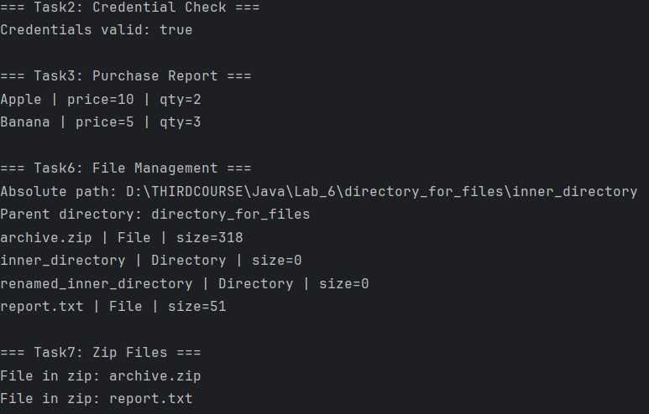

Висновок : навчився обробляти виключення , створив власні класи винятків, працював з потоками вводу-виводу.
Кузнєцов Р.О.

Змн.
Арк.
№ докум.

Підпис
Дата
Арк.
38
ДУ «Житомирська політехніка».23.121.14.000

ПіонтківськийВ.І

Лабораторна робота №7

Тема: Багатопоточне програмування в Java

Мета роботи: практика роботи з потоками в Java

Завдання 2. Створити клас, що розширює Thread: • Створити клас MyThread, що розширює Thread. • Перевизначити метод run(). У циклі for вивести на консоль повідомлення «Я люблю програмувати!!!» 100 разів. • Створити екземпляр класу та запустити новий потік. • Вивести ім'я створеного потоку, його пріорітет, превірити чи він живий, чи є потоком демоном. • Змінити ім'я, пріорітет створеного потоку та вивести в консоль оновлені значення. • Після завершення роботи створеного потоку (використати метод join()) вивести ім’я головного потоку, та його пріорітет. • Відобразити в консолі, коли ваш потік буде в стані NEW, RUNNUNG, TERMINATED.
Завдання 3. Створити клас, що реалізує інтерфейс Runnable для виводу в консоль чисел від 0 до 10000, що діляться на 10 без залишку: • Створити клас MyRunnable, який реалізує інтерфейс Runnable. • Імплементувати метод run(). • Визначити умову, якщо потік хочуть перервати, то завершити роботу потоку та вивести повідомлення «Розрахунок завершено!!!» • Створити три потоки, які виконують завдання друку значень. • Використовуємо статичний метод Thread.sleep(), щоб зробити паузу на 2 секунди для головного потоку, а після цього викликати для створених потоків метод interrupt().
Завдання 4. Створити клас, що реалізує інтерфейс Runnable для вививедення арифметичної прогресії від 1 до 100 з кроком 1: • Створити клас, який реалізує інтерфейс Runnable. • Створити об'єкт зі статичною змінною result для збереження значення арифметичної прогресії. • Перевизначити метод run(). Створити цикл for. У циклі виводимо через пробіл значення змінної result. Та додаємо наступне значення до змінної result та чекаємо 0,2 секунду. • Забезпечити корректну роботу використовуючи синхронізований метод. • Створити три потоки, які виконують завдання друку значень.
Завдання 5. Переробити 4 завдання використовуючи блок синхронізації. Завдання 6. Створити два потоки Reader та Printer. Reader зчитує введені дані з консолі та записує в змінну. Після цього інформує потік Printer та засипає на 1 секунду, а потік Reader виводить дотриманий рядок.
Кузнєцов Р.О.

Змн.
Арк.
№ докум.

Підпис
Дата
Арк.
39
ДУ «Житомирська політехніка».23.121.14.000

ПіонтківськийВ.І
І так повторюється знову, поки користувач не завершить роботу програми. • Змінну треба використати як об'єкт для синхронізації. • Тут необхідно використати wait() i notify().
Завдання 7. Створити програму для знаходження суми цифр в масиві на 1 000 000 елементів: • Заповнити масив числами використовуючи клас Random. • Реалізувати задачу в однопоточному та багатопоточному середовищі. • Для багатопоточного середовища використати ExecutorService на 5 потоків та об'єкти потоків, що імплементують інтерфейси Runnable або Callable. • Заміряти час виконання обох варіантів завдання використовуючи System.currentTimeMillis() та вивести результати в консоль.

ArithmeticProgressionSync:
package com.education.ztu;
public class ArithmeticProgressionSync implements Runnable {
private static volatile int counter = 1;
private static final Object lock = new Object();
@Override
public void run() {
for (int i = 0; i < 100; i++) {
displayNextNumber();
}
}
private void displayNextNumber() {
synchronized (lock) {
System.out.print(counter + " ");
counter++;
}
try {
Thread.sleep(200);
} catch (InterruptedException ex) {
Thread.currentThread().interrupt();
System.err.println("Thread was interrupted: " + ex.getMessage());
}
}
}

ArithmeticProgressionSyncBlock:
package com.education.ztu;
public class ArithmeticProgressionSyncBlock implements Runnable {
private static volatile int counter = 1;
private static final Object SYNC_LOCK = new Object();
@Override
public void run() {
for (int iteration = 0; iteration < 100; iteration++) {
synchronized (SYNC_LOCK) {
System.out.print(counter + " ");
counter++;

try {
Thread.sleep(200);
} catch (InterruptedException ex) {
Thread.currentThread().interrupt();
System.err.println("Потік перервано: " + ex.getMessage());
break;
}}}}}
Кузнєцов Р.О.

Змн.
Арк.
№ докум.

Підпис
Дата
Арк.
40
ДУ «Житомирська політехніка».23.121.14.000

ПіонтківськийВ.І

Main :
package com.education.ztu;
import java.util.ArrayList;
import java.util.List;
import java.util.Random;
import java.util.Scanner;
import java.util.concurrent.ExecutorService;
import java.util.concurrent.Executors;
import java.util.concurrent.Future;
import java.util.concurrent.TimeUnit;
public class Main {
private static final int ARRAY_SIZE = 1000000;
private static final int THREAD_COUNT = 5;
private static final int SLEEP_DURATION = 2000;
public static void main(String[] args) {
Scanner input = new Scanner(System.in);
boolean isRunning = true;
while (isRunning) {
displayMainMenu();
try {
int userChoice = input.nextInt();
input.nextLine(); // consume newline
switch (userChoice) {
case 0:
isRunning = false;
System.out.println("Завершення програми...");
break;
case 2:
System.out.println("\n----------Завдання 2: Робота з класом Thread----------");
executeTask2();
break;
case 3:
System.out.println("\n---------Завдання 3: Робота з інтерфейсом Runnable---------");
executeTask3();
break;
case 4:
System.out.println("\n---------Завдання 4: Синхронізовані методи---------");
executeTask4();
break;
case 5:
System.out.println("\n---------Завдання 5: Синхронізовані блоки---------");
executeTask5();
break;

case 6:
System.out.println("\n---------Завдання 6: Взаємодія потоків з wait() і notify()---------");
executeTask6();
break;
case 7:
System.out.println("\n---------Завдання 7: Порівняння однопоточного і багатопоточного обчислення---------");
executeTask7();
break;
default:
System.out.println("Невірний вибір. Спробуйте ще раз.");
continue;
}
if (isRunning && userChoice >= 2 && userChoice <= 7) {
waitForUserInput(input);
}
} catch (Exception ex) {
System.out.println("Помилка вводу. Спробуйте ще раз.");
input.nextLine();
}
}
input.close();
}
private static void displayMainMenu() {
System.out.println("\n---------Лабораторна робота №7: Багатопоточне програмування в Java---------");
System.out.println("Виберіть завдання для запуску (2-7) або введіть 0 для виходу:");
}
private static void waitForUserInput(Scanner input) {
System.out.println("\nНатисніть Enter для продовження...");
input.nextLine();
}
private static void executeTask2() {
MyThread customThread = new MyThread();
System.out.println("Стан потоку: NEW");
displayThreadInfo(customThread);
customThread.setName("MyCoolThread");
customThread.setPriority(Thread.MAX_PRIORITY);
System.out.println("Оновлене ім'я потоку: " + customThread.getName());
System.out.println("Оновлений пріоритет потоку: " + customThread.getPriority());
customThread.start();
System.out.println("Стан потоку: RUNNING");
Кузнєцов Р.О.

Змн.
Арк.
№ докум.

Підпис
Дата
Арк.
41
ДУ «Житомирська політехніка».23.121.14.000

ПіонтківськийВ.І
try {
customThread.join();
} catch (InterruptedException ex) {
System.err.println("Потік перервано: " + ex.getMessage());
}
System.out.println("Стан потоку: TERMINATED");

Thread currentMainThread = Thread.currentThread();
System.out.println("Ім'я головного потоку: " + currentMainThread.getName());
System.out.println("Пріоритет головного потоку: " + currentMainThread.getPriority());
}
private static void displayThreadInfo(Thread thread) {
System.out.println("Ім'я потоку: " + thread.getName());
System.out.println("Пріоритет потоку: " + thread.getPriority());
System.out.println("Чи живий потік: " + thread.isAlive());
System.out.println("Чи є потік демоном: " + thread.isDaemon());
}
private static void executeTask3() {
Thread workerThread1 = new Thread(new MyRunnable(), "Thread-1");
Thread workerThread2 = new Thread(new MyRunnable(), "Thread-2");
Thread workerThread3 = new Thread(new MyRunnable(), "Thread-3");
workerThread1.start();
workerThread2.start();
workerThread3.start();
try {
Thread.sleep(SLEEP_DURATION);
} catch (InterruptedException ex) {
System.err.println("Головний потік перервано: " + ex.getMessage());
}
interruptThreads(workerThread1, workerThread2, workerThread3);
}
private static void interruptThreads(Thread... threads) {
for (Thread thread : threads) {
thread.interrupt();
}
}
private static void executeTask4() {
Thread syncThread1 = new Thread(new ArithmeticProgressionSync(), "Thread-1");
Thread syncThread2 = new Thread(new ArithmeticProgressionSync(), "Thread-2");
Thread syncThread3 = new Thread(new ArithmeticProgressionSync(), "Thread-3");
resetCounterField("ArithmeticProgressionSync", "result");
Кузнєцов Р.О.

Змн.
Арк.
№ докум.

Підпис
Дата
Арк.
42
ДУ «Житомирська політехніка».23.121.14.000

ПіонтківськийВ.І
syncThread1.start();
syncThread2.start();
syncThread3.start();
waitForThreadsCompletion(syncThread1, syncThread2, syncThread3);
}
private static void executeTask5() {
Thread blockThread1 = new Thread(new ArithmeticProgressionSyncBlock(), "->");
Thread blockThread2 = new Thread(new ArithmeticProgressionSyncBlock(), "->");
Thread blockThread3 = new Thread(new ArithmeticProgressionSyncBlock(), "->");
resetCounterField("ArithmeticProgressionSyncBlock", "result");
blockThread1.start();
blockThread2.start();
blockThread3.start();
waitForThreadsCompletion(blockThread1, blockThread2, blockThread3);
}
private static void resetCounterField(String className, String fieldName) {
try {
Class<?> clazz = Class.forName("com.education.ztu." + className);
java.lang.reflect.Field counterField = clazz.getDeclaredField(fieldName);
counterField.setAccessible(true);
counterField.set(null, 1);
} catch (Exception ex) {
System.err.println("Помилка скидання лічильника: " + ex.getMessage());
}
}
private static void waitForThreadsCompletion(Thread... threads) {
for (Thread thread : threads) {
try {
thread.join();
} catch (InterruptedException ex) {
System.err.println("Потік перервано при очікуванні: " + ex.getMessage());
}
}
}
private static void executeTask6() {
SharedData dataContainer = new SharedData();
Thread dataReader = new Thread(new Reader(dataContainer), "Reader");
Thread dataPrinter = new Thread(new Printer(dataContainer), "Printer");
dataReader.start();
dataPrinter.start();
try {
dataReader.join();
dataPrinter.interrupt();
dataPrinter.join();
} catch (InterruptedException ex) {
System.err.println("Помилка при завершенні потоків: " + ex.getMessage());
}
}
private static void executeTask7() throws Exception {
int[] numbersArray = generateRandomArray(ARRAY_SIZE);
long singleThreadResult = measureSingleThreadPerformance(numbersArray);
long multiThreadRunnableResult = measureMultiThreadRunnablePerformance(numbersArray);
long multiThreadCallableResult = measureMultiThreadCallablePerformance(numbersArray);
}
Кузнєцов Р.О.

Змн.
Арк.
№ докум.

Підпис
Дата
Арк.
43
ДУ «Житомирська політехніка».23.121.14.000

ПіонтківськийВ.І
private static int[] generateRandomArray(int size) {
int[] array = new int[size];
Random randomGenerator = new Random();
for (int index = 0; index < size; index++) {
array[index] = randomGenerator.nextInt(10);
}
return array;
}
Кузнєцов Р.О.

Змн.
Арк.
№ докум.

Підпис
Дата
Арк.
44
ДУ «Житомирська політехніка».23.121.14.000

ПіонтківськийВ.І
private static long measureSingleThreadPerformance(int[] numbers) {
long startTime = System.currentTimeMillis();
long sum = computeSumSingleThread(numbers);
long executionTime = System.currentTimeMillis() - startTime;
System.out.println("Однопоточне обчислення:");
System.out.println("Сума: " + sum);
System.out.println("Час виконання: " + executionTime + " мс");
return sum;
}
private static long measureMultiThreadRunnablePerformance(int[] numbers) throws InterruptedException {
long startTime = System.currentTimeMillis();
long sum = computeSumMultiThreadRunnable(numbers, THREAD_COUNT);
long executionTime = System.currentTimeMillis() - startTime;
System.out.println("\nБагатопоточне обчислення (Runnable):");
System.out.println("Сума: " + sum);
System.out.println("Час виконання: " + executionTime + " мс");
return sum;
}
private static long measureMultiThreadCallablePerformance(int[] numbers) throws Exception {
long startTime = System.currentTimeMillis();
long sum = computeSumMultiThreadCallable(numbers, THREAD_COUNT);
long executionTime = System.currentTimeMillis() - startTime;
System.out.println("\nБагатопоточне обчислення (Callable):");
System.out.println("Сума: " + sum);
System.out.println("Час виконання: " + executionTime + " мс");
return sum;
}
private static long computeSumSingleThread(int[] numbers) {
long totalSum = 0;
for (int value : numbers) {
totalSum += value;
}
return totalSum;
}
private static long computeSumMultiThreadRunnable(int[] numbers, int threadCount) throws InterruptedException {
ExecutorService threadPool = Executors.newFixedThreadPool(threadCount);
int chunkSize = numbers.length / threadCount;
SumCounter[] sumCounters = new SumCounter[threadCount];
for (int threadIndex = 0; threadIndex < threadCount; threadIndex++) {
int startIndex = threadIndex * chunkSize;
int endIndex = (threadIndex == threadCount - 1) ? numbers.length : (threadIndex + 1) * chunkSize;
sumCounters[threadIndex] = new SumCounter(numbers, startIndex, endIndex);
threadPool.execute(sumCounters[threadIndex]);
}

threadPool.shutdown();
threadPool.awaitTermination(1, TimeUnit.MINUTES);
long finalSum = 0;
for (SumCounter counter : sumCounters) {
finalSum += counter.getSum();
}
return finalSum;
}
private static long computeSumMultiThreadCallable(int[] numbers, int threadCount) throws Exception {
ExecutorService threadPool = Executors.newFixedThreadPool(threadCount);
int chunkSize = numbers.length / threadCount;
List<Future<Long>> futureResults = new ArrayList<>();
for (int threadIndex = 0; threadIndex < threadCount; threadIndex++) {
int startIndex = threadIndex * chunkSize;
int endIndex = (threadIndex == threadCount - 1) ? numbers.length : (threadIndex + 1) * chunkSize;
futureResults.add(threadPool.submit(new SumCalculator(numbers, startIndex, endIndex)));
}
threadPool.shutdown();
long finalSum = 0;
for (Future<Long> future : futureResults) {
finalSum += future.get();
}
return finalSum;
}
}
Кузнєцов Р.О.

Змн.
Арк.
№ докум.

Підпис
Дата
Арк.
45
ДУ «Житомирська політехніка».23.121.14.000

ПіонтківськийВ.І

MyRunnable:
package com.education.ztu;
public class MyRunnable implements Runnable {
private static final int MAX_COUNT = 10000;
private static final int DISPLAY_INTERVAL = 10;
@Override
public void run() {
try {
for (int counter = 0; counter <= MAX_COUNT; counter++) {
if (Thread.interrupted()) {
displayMessage("Розрахунок завершено!");
return;
}
if (counter % DISPLAY_INTERVAL == 0) {
displayMessage(String.valueOf(counter));
}
}
} catch (Exception ex) {
displayMessage("Помилка: " + ex.getMessage());
}
}
private void displayMessage(String message) {
System.out.println(Thread.currentThread().getName() + ": " + message);
}
}

MyThread:
Кузнєцов Р.О.

Змн.
Арк.
№ докум.

Підпис
Дата
Арк.
46
ДУ «Житомирська політехніка».23.121.14.000

ПіонтківськийВ.І
package com.education.ztu;
public class MyThread extends Thread {
private static final int ITERATIONS_COUNT = 100;
private static final String MESSAGE = "Я люблю програмувати!!!";
@Override
public void run() {
for (int iteration = 0; iteration < ITERATIONS_COUNT; iteration++) {
displayMessage();
}
}
private void displayMessage() {
System.out.println(MESSAGE);
}
}

Printer:
package com.education.ztu;
public class Printer implements Runnable {
private final SharedData dataContainer;
public Printer(SharedData dataContainer) {
this.dataContainer = dataContainer;
}
@Override
public void run() {
try {
while (!Thread.currentThread().isInterrupted()) {
String receivedData = dataContainer.getData();
if (receivedData != null) {
displayReceivedData(receivedData);
}
}
} catch (Exception ex) {
displayInterruptionMessage();
}
}
private void displayReceivedData(String data) {
System.out.println("Printer отримав: " + data);
}
private void displayInterruptionMessage() {
System.out.println("Printer перервано");
}
}

Reader:

package com.education.ztu;
import java.util.Scanner;
public class Reader implements Runnable {
private static final String EXIT_COMMAND = "exit";
private static final int SLEEP_DURATION = 1000;
private final SharedData dataContainer;
private final Scanner inputScanner;
public Reader(SharedData dataContainer) {
this.dataContainer = dataContainer;
this.inputScanner = new Scanner(System.in);
}
@Override
public void run() {
try {
displayInstructions();
while (!Thread.currentThread().isInterrupted()) {
String userInput = inputScanner.nextLine();
if (isExitCommand(userInput)) {
handleExit();
return;
}
dataContainer.setData(userInput);
Thread.sleep(SLEEP_DURATION);
}
} catch (InterruptedException ex) {
displayInterruptionMessage();
} finally {
closeScanner();
}
}
private void displayInstructions() {
System.out.println("Введіть дані (для завершення введіть 'exit'):");
}
private boolean isExitCommand(String input) {
return EXIT_COMMAND.equalsIgnoreCase(input);
}
private void handleExit() {
System.out.println("Завершення програми...");
Thread.currentThread().interrupt();
}
private void displayInterruptionMessage() {
System.out.println("Reader перервано");
}
private void closeScanner() {
inputScanner.close();
}
}
Кузнєцов Р.О.

Змн.
Арк.
№ докум.

Підпис
Дата
Арк.
47
ДУ «Житомирська політехніка».23.121.14.000

ПіонтківськийВ.І

SharedData:
Кузнєцов Р.О.

Змн.
Арк.
№ докум.

Підпис
Дата
Арк.
48
ДУ «Житомирська політехніка».23.121.14.000

ПіонтківськийВ.І
package com.education.ztu;
public class SharedData {
private String storedData;
private boolean isDataAvailable = false;
public synchronized void setData(String inputData) {
while (isDataAvailable) {
try {
wait();
} catch (InterruptedException ex) {
Thread.currentThread().interrupt();
return;
}
}
this.storedData = inputData;
isDataAvailable = true;
notifyAll();
}
public synchronized String getData() {
while (!isDataAvailable) {
try {
wait();
} catch (InterruptedException ex) {
Thread.currentThread().interrupt();
return null;
}
}
isDataAvailable = false;
notifyAll();
return storedData;}}
SumCalculator:
package com.education.ztu;
import java.util.concurrent.Callable;
public class SumCalculator implements Callable<Long> {
private final int[] dataArray;
private final int beginIndex;
private final int finishIndex;
public SumCalculator(int[] dataArray, int beginIndex, int finishIndex) {
this.dataArray = dataArray;
this.beginIndex = beginIndex;
this.finishIndex = finishIndex;
}
@Override
public Long call() {
long totalSum = calculateRangeSum();
return totalSum;
}
private long calculateRangeSum() {
long accumulator = 0;
for (int index = beginIndex; index < finishIndex; index++) {
accumulator += dataArray[index];
}
return accumulator;}}
SumCounter:
package com.education.ztu;
public class SumCounter implements Runnable {
private final int[] dataArray;
private final int beginIndex;
private final int finishIndex;
private volatile long calculatedSum = 0;
public SumCounter(int[] dataArray, int beginIndex, int finishIndex) {
this.dataArray = dataArray;
this.beginIndex = beginIndex;
this.finishIndex = finishIndex;
}
@Override
public void run() {
calculateRangeSum();
}
private void calculateRangeSum() {
long accumulator = 0;
for (int index = beginIndex; index < finishIndex; index++) {
accumulator += dataArray[index];
}
calculatedSum = accumulator;
}
public long getSum() {
return calculatedSum;
}
}
Кузнєцов Р.О.

Змн.
Арк.
№ докум.

Підпис
Дата
Арк.
49
ДУ «Житомирська політехніка».23.121.14.000

ПіонтківськийВ.І

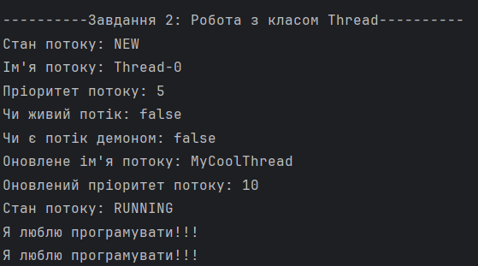

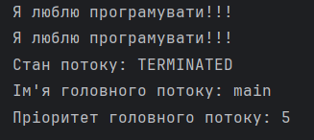

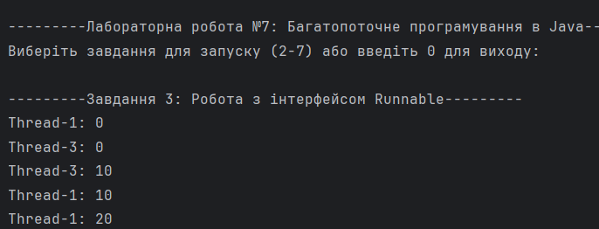
Кузнєцов Р.О.

Змн.
Арк.
№ докум.

Підпис
Дата
Арк.
50
ДУ «Житомирська політехніка».23.121.14.000

ПіонтківськийВ.І
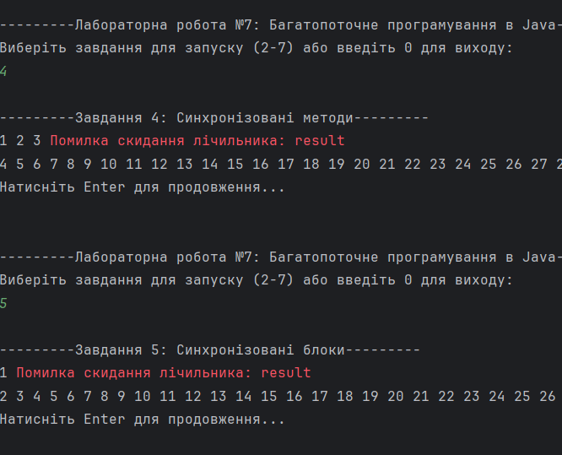

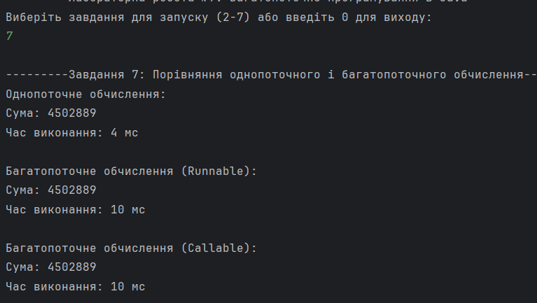

Лабораторна робота №8
Кузнєцов Р.О.

Змн.
Арк.
№ докум.

Підпис
Дата
Арк.
51
ДУ «Житомирська політехніка».23.121.14.000

ПіонтківськийВ.І

Тема: Лямбда вирази. Функціональні інтерфейси. Посилання на методи. Stream API.

Мета роботи: практика роботи з лямбда виразами, функціональними інтерфейсами; використання посилань на методи та Stream API при розробці програм на Java.

Завдання 2. Описати власний функціональний інтерфейс Printable з методом void print() та написати лямбда вираз цього інтерфейсу.
Завдання 3. Написати лямбда вирази для вбудованих функціональних інтерфейсів: a) Створити лямбда вираз, який повертає значення true, якщо рядок можна привести до числа, використовуючи функціональний інтерфейс Predicate. Створити вираз лямбда, який перевіряє, що рядок можна привести до числа, використовуючи функціональний інтерфейс Predicate. Написати програму, яка перевіряє, що рядок можна привести до числа, використовуючи метод and() функціонального інтерфейсу Predicate. b) Написати лямбда вираз, який приймає на вхід рядок і виводить на консоль повідомлення "Пара почалася о 8:30", "Пара закінчилася о 9:50". Використовуємо функціональний інтерфейс Consumer і метод за замовчуванням andThen. c) Написати лямбда вираз, який виводить в консоль речення в з літерами у верхньому регістрі. Використовуємо функціональний інтерфейс Supplier. d) Написати лямбда вираз, який приймає на вхід рядок з набором чисел через пробіл та повертає добуток цих чисел. Використовуємо функціональний інтерфейс Function.

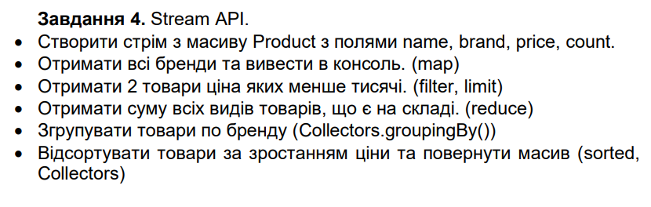

Завдання 5. Посилання на методи чи конструктори. В попередньому завданні, де це можливо, виклики переробити на посилання на методи чи конструктори
Кузнєцов Р.О.

Змн.
Арк.
№ докум.

Підпис
Дата
Арк.
52
ДУ «Житомирська політехніка».23.121.14.000

ПіонтківськийВ.І
Завдання 6. Використання Optional та його методів. Знайти максимальне значення з масиву чисел, в іншому випадку повернути рядок «Числа відсутні».

Main:
package com.education.ztu;
import java.util.Arrays;
import java.util.List;
import java.util.Optional;
import java.util.function.*;
import java.util.stream.IntStream;
public class Main {
public void printMessage(String message) {
System.out.println(message);
}
public Main() {
}
public static void staticPrintMessage(String message) {
System.out.println(message);
}
public static void main(String[] args) {
System.out.println("------- Завдання 2. Власний функціональний інтерфейс ---------");
Printable myPrinter = () -> System.out.println(" Це лямбда-вираз.");
myPrinter.print();
System.out.println("\n---");
System.out.println("\n-------- Завдання 3. Вбудовані функціональні інтерфейси -------");
Predicate<String> isNumeric = s -> {
try {
Double.parseDouble(s);
return true;
} catch (NumberFormatException e) {
return false;
}
};
System.out.println("а) '100' - чи число? " + isNumeric.test("100"));
Predicate<String> isNumericAndPositive = isNumeric.and(s -> Double.parseDouble(s) > 0);
System.out.println("а) '21' - число та > 0? " + isNumericAndPositive.test("21"));
Consumer<String> showStart = message -> System.out.println("b) Пара розпочалася о 9:30");
Consumer<String> showEnd = message -> System.out.println("b) Пара закінчилася о 9:50");
Consumer<String> combinedConsumer = showStart.andThen(showEnd);
combinedConsumer.accept("Повідомлення про пару");
Supplier<String> upperCaseSupplier = () -> "Рядок у верхньому регістрі".toUpperCase();
System.out.println("c) Supplier: " + upperCaseSupplier.get());
Function<String, Integer> productOfNumbers = s -> Arrays.stream(s.split("\\s+"))
.mapToInt(Integer::parseInt)
.reduce(1, (a, b) -> a * b);
System.out.println("d) Добуток чисел '5 3 1': " + productOfNumbers.apply("5 3 1"));
System.out.println("\n---");
List<Product> products = Arrays.asList(
new Product("Smartphone", "Apple", 999.99, 10),
new Product("Tablet", "Lenovo", 450.0, 15),
new Product("Smartwatch", "Garmin", 299.50, 25),
new Product("Headphones", "Sony", 199.99, 40),
new Product("Camera", "Canon", 850.0, 5),
new Product("Speaker", "JBL", 120.0, 35)
);
StreamTasks.run(products);
System.out.println("\n---");
System.out.println("\n------- Завдання 5. Посилання на методи----------");
Consumer<String> staticMethodRef = Main::staticPrintMessage;
staticMethodRef.accept("1. Повідомлення через посилання на статичний метод.");
Main mainInstance = new Main();
Consumer<String> instanceMethodRef = mainInstance::printMessage;
instanceMethodRef.accept("2. Повідомлення через посилання на метод екземпляра.");
Supplier<Main> constructorRef = Main::new;
Main newInstance = constructorRef.get();
newInstance.printMessage("3. Об'єкт Main створено через посилання на конструктор.");
Function<String, String> toUpperCaseRef = String::toUpperCase;
System.out.println("4. 'hello' в верхньому регістрі: " + toUpperCaseRef.apply("hello"));
System.out.println("\n---");
System.out.println("\n------- Завдання 6. Optional ----------");
int[] numbers = {10, 51, 22, 6, 1};
Optional<Integer> maxNumber = IntStream.of(numbers)
.boxed()
.max(Integer::compare);
String result = maxNumber
.map(String::valueOf)
.orElse("Числа відсутні");
System.out.println("Максимальне значення в {10, 51, 22, 6, 1}: " + result);
int[] emptyArray = {};
Optional<Integer> maxEmpty = IntStream.of(emptyArray)
.boxed()
.max(Integer::compare);
String resultEmpty = maxEmpty
.map(String::valueOf)
.orElse("Числа відсутні");
System.out.println("Максимальне значення в {}: " + resultEmpty);
}
}
Кузнєцов Р.О.

Змн.
Арк.
№ докум.

Підпис
Дата
Арк.
53
ДУ «Житомирська політехніка».23.121.14.000

ПіонтківськийВ.І
StreamTasks:

package com.education.ztu;
import java.util.List;
import java.util.Map;
import java.util.stream.Collectors;
public class StreamTasks {
public static void run(List<Product> products) {
System.out.println("\n----- Завдання 4 Stream API -----");
System.out.println("\n1. Всі продукти:");
products.stream()
.forEach(System.out::println);
System.out.println("\n2. Всі бренди:");
products.stream()
.map(Product::getBrand)
.distinct()
.forEach(System.out::println);
System.out.println("\n3. 2 товари ціною < 1000:");
products.stream()
.filter(p -> p.getPrice() < 1000)
.limit(2)
.forEach(System.out::println);
double totalStockValue = products.stream()
.mapToDouble(p -> p.getPrice() * p.getCount())
.reduce(0.0, Double::sum);
System.out.println("\n4. Загальна вартість товарів на складі: " + totalStockValue);
Map<String, List<Product>> groupedByBrand = products.stream()
.collect(Collectors.groupingBy(Product::getBrand));
System.out.println("\n5. Товари, згруповані за брендом:");
groupedByBrand.forEach((brand, list) -> {
System.out.println(" " + brand + ":");
list.forEach(p -> System.out.println(" " + p.getName()));
});
List<Product> sortedProducts = products.stream()
.sorted((p1, p2) -> Double.compare(p1.getPrice(), p2.getPrice()))
.collect(Collectors.toList());
System.out.println("\n6. Товари, відсортовані за зростанням ціни:");
sortedProducts.forEach(System.out::println);
}
}
Кузнєцов Р.О.

Змн.
Арк.
№ докум.

Підпис
Дата
Арк.
54
ДУ «Житомирська політехніка».23.121.14.000

ПіонтківськийВ.І

Printable:
package com.education.ztu;
@FunctionalInterface
public interface Printable {
void print();
}

Products:

package com.education.ztu;
public class Product {
private final String name;
private final String brand;
private final double price;
private final int count;
public Product(String name, String brand, double price, int count) {
this.name = name;
this.brand = brand;
this.price = price;
this.count = count;
}
public String getName() {
return name;
}
public String getBrand() {
return brand;
}
public double getPrice() {
return price;
}
public int getCount() {
return count;
}
@Override
public String toString() {
return "Product{" +
"name='" + name + '\'' +
", brand='" + brand + '\'' +
", price=" + price +
", count=" + count +
'}';
}
}
Кузнєцов Р.О.

Змн.
Арк.
№ докум.

Підпис
Дата
Арк.
55
ДУ «Житомирська політехніка».23.121.14.000

ПіонтківськийВ.І

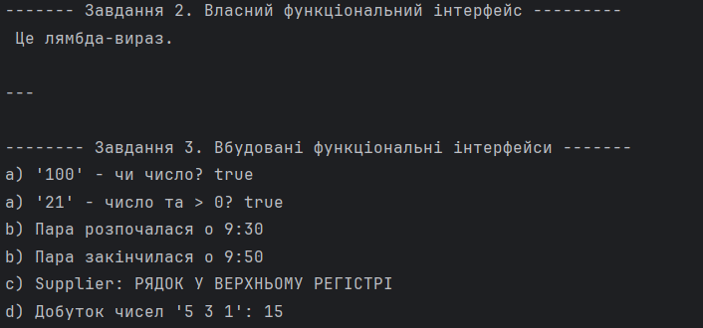
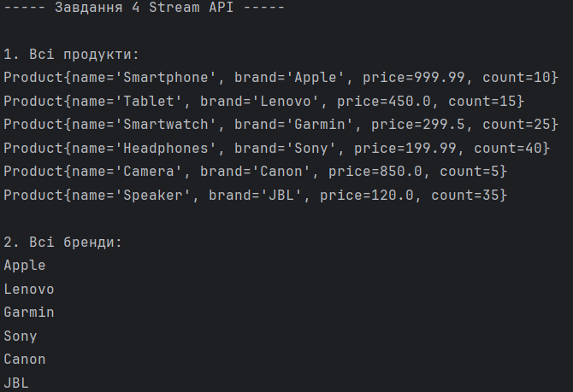
Кузнєцов Р.О.

Змн.
Арк.
№ докум.

Підпис
Дата
Арк.
56
ДУ «Житомирська політехніка».23.121.14.000

ПіонтківськийВ.І

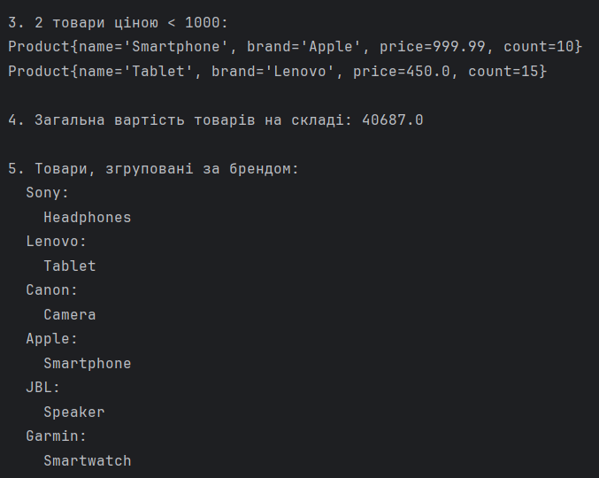

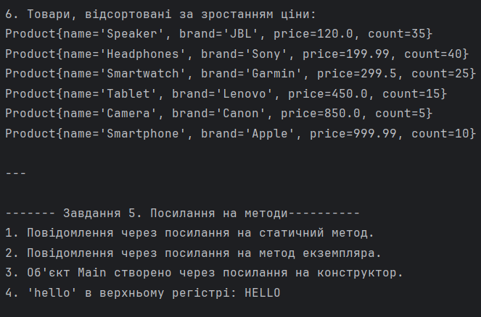

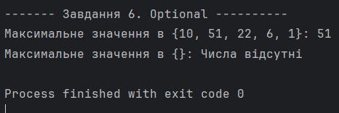
Кузнєцов Р.О.

Змн.
Арк.
№ докум.

Підпис
Дата
Арк.
57
ДУ «Житомирська політехніка».23.121.14.000

ПіонтківськийВ.І

Висновок : практикувався в роботі з лямбда виразами, функціональними інтерфейсами; використання посилань на методи та Stream API при розробці програм на Java.

Лабораторна робота №9

Тема: Регулярні вирази. Рефлексія. Анотації.

Мета роботи: практика роботи з регулярними виразами, використання рефлексії, створення власних анотацій.
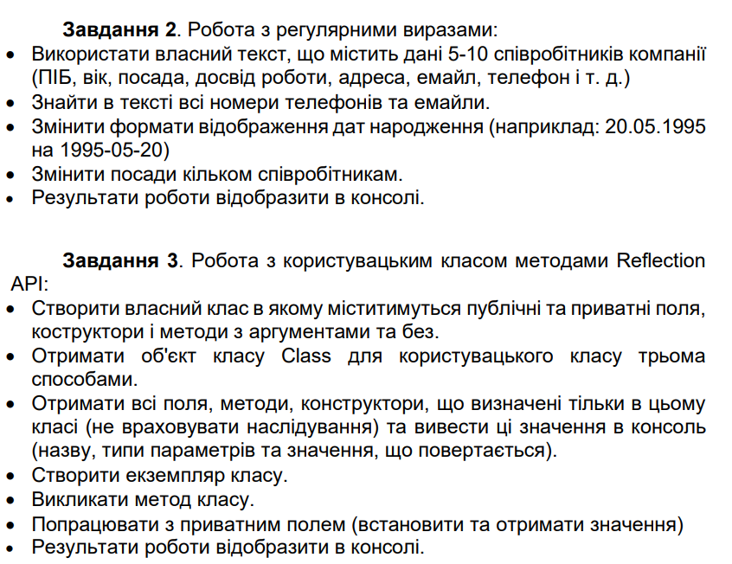
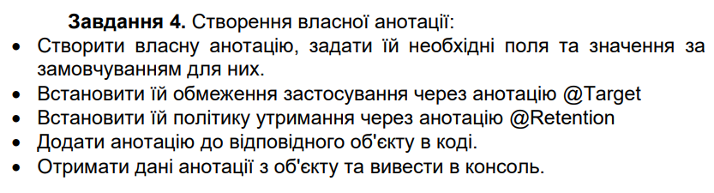
Кузнєцов Р.О.

Змн.
Арк.
№ докум.

Підпис
Дата
Арк.
58
ДУ «Житомирська політехніка».23.121.14.000

ПіонтківськийВ.І
Employee:
package com.education.ztu;
@CustomAnnotation(author = "HR", version = 1.0)
public class Employee {
private String name;
@CustomAnnotation(author = "Accounting", version = 1.1)
public int monthlySalary;
public Employee() {
this.name = "Новий співробітник";
this.monthlySalary = 20000;
}
public Employee(String name, int monthlySalary) {
this.name = name;
this.monthlySalary = monthlySalary;
}
@CustomAnnotation(author = "Аналітик", version = 2.0)
public int calculateAnnualSalary() {
return monthlySalary * 12;
}
private void setName(String newName) {
this.name = newName;
}
@Override
public String toString() {
return "Employee{name='" + name + "', monthlySalary=" + monthlySalary + "}";
}
}

CustomAnnotation:
package com.education.ztu;
import java.lang.annotation.ElementType;
import java.lang.annotation.Retention;
import java.lang.annotation.RetentionPolicy;
import java.lang.annotation.Target;
@Target({ElementType.TYPE, ElementType.FIELD, ElementType.METHOD})
@Retention(RetentionPolicy.RUNTIME)
public @interface CustomAnnotation {
String author() default "Не вказано";
double version() default 1.0;
}

Main:

package com.education.ztu;
import java.lang.reflect.*;
import java.util.regex.Matcher;
import java.util.regex.Pattern;
public class Main {
public static void main(String[] args) throws Exception {
task2RegularExpressions();
System.out.println("----------------------------------------");
task3ReflectionAPI();
System.out.println("----------------------------------------");
task4CustomAnnotation();
}
private static void task2RegularExpressions() {
System.out.println("Завдання 2: Робота з регулярними виразами");
String text = "Козак Тарас, 33 роки, Менеджер з продажу, 7 років, Київ, t.kozak@sales.net, +380991234567, ДН: 12.03.1990.\n" +
"Левченко Олена, 28 років, Бухгалтер, 5 років, Львів, elena.lev@fin.ua, 067-555-44-33, ДН: 25/07/1995.\n" +
"Романенко Ігор, 45 років, Директор, 20 років, Одеса, director@office.com, +38 (048) 222-33-44, ДН: 1978-11-05.\n" +
"Бойко Світлана, 30 років, Менеджер з продажу, 4 роки, Харків, s.boyko@market.ua, (050) 888 99 00, ДН: 15.01.1993.\n" +
"Шевчук Дмитро, 24 роки, Стажер, 1 рік, Житомир, d.shevchuk@student.ztu, 063-111-22-33, ДН: 2000-09-10.";
System.out.println("\n--- 2.1: Початковий текст ---");
System.out.println(text);
Кузнєцов Р.О.

Змн.
Арк.
№ докум.

Підпис
Дата
Арк.
59
ДУ «Житомирська політехніка».23.121.14.000

ПіонтківськийВ.І
System.out.println("\n--- 2.2: Знайдені телефони та email ---");
Pattern emailPattern = Pattern.compile("([\\w._-]+@[\\w._-]+\\.[a-zA-Z]{2,6})");
Matcher emailMatcher = emailPattern.matcher(text);
System.out.println("Emails:");
while (emailMatcher.find()) {
System.out.println(" - " + emailMatcher.group(1));
}
Pattern phonePattern = Pattern.compile("(\\+\\d{1,3}\\s?)?(\\(?\\d{2,4}\\)?[\\s\\.-]?)+(\\d[\\s\\.-]?){5,}");
Matcher phoneMatcher = phonePattern.matcher(text);
System.out.println("Телефони:");
while (phoneMatcher.find()) {
String phone = phoneMatcher.group(0).trim();
if (phone.length() > 8 && !phone.contains("ДН")) {
System.out.println(" - " + phone);
}
}
System.out.println("\n--- 2.3: Зміна формату ДН (на 1978-11-05) ---");
String dateRegex = "ДН:\\s*(\\d{2}[\\./]\\d{2}[\\./]\\d{4}|\\d{4}-\\d{2}-\\d{2}|\\d{2}\\/\\d{2}\\/\\d{4})";
Pattern datePattern = Pattern.compile(dateRegex);
Matcher dateMatcher = datePattern.matcher(text);
StringBuffer resultBuffer = new StringBuffer();
while (dateMatcher.find()) {
String originalDate = dateMatcher.group(0);
String datePart = originalDate.substring(4).trim();

String newFormat;
if (datePart.matches("\\d{2}\\.\\d{2}\\.\\d{4}|\\d{2}\\/\\d{2}\\/\\d{4}")) {
String[] parts = datePart.split("[\\./]");
newFormat = parts[2] + "-" + parts[1] + "-" + parts[0];
} else if (datePart.matches("\\d{4}-\\d{2}-\\d{2}")) {
newFormat = datePart;
} else {
newFormat = datePart;
}
dateMatcher.appendReplacement(resultBuffer, "ДН: " + newFormat);
}
dateMatcher.appendTail(resultBuffer);
String textWithNewDates = resultBuffer.toString();
System.out.println(textWithNewDates);
System.out.println("\n--- 2.4: Зміна посад ---");
String modifiedText = textWithNewDates
.replaceAll("Менеджер з продажу", "Sales Manager")
.replaceAll("Бухгалтер", "Фінансовий аналітик")
.replaceAll("Стажер", "Молодший спеціаліст");
System.out.println(modifiedText);
}
private static void task3ReflectionAPI() throws Exception {
System.out.println("Завдання 3: Робота з користувацьким класом методами Reflection API");
Class<Employee> clas1 = Employee.class;
Class<?> clas2 = new Employee().getClass();
Class<?> clas3 = Class.forName("com.education.ztu.Employee");
System.out.println("\n--- 3.1: Об'єкти Class, отримані 3 способами ---");
System.out.println("Спосіб 1 (.class): " + clas1.getName());
System.out.println("Спосіб 2 (.getClass()): " + clas2.getName());
System.out.println("Спосіб 3 (Class.forName): " + clas3.getName());
Кузнєцов Р.О.

Змн.
Арк.
№ докум.

Підпис
Дата
Арк.
60
ДУ «Житомирська політехніка».23.121.14.000

ПіонтківськийВ.І
System.out.println("\n--- 3.2: Поля, методи, конструктори (оголошені) ---");
System.out.println("Поля (getDeclaredFields):");
for (Field field : clas1.getDeclaredFields()) {
System.out.printf(" - %s %s %s\n", Modifier.toString(field.getModifiers()), field.getType().getSimpleName(), field.getName());
}
System.out.println("Методи (getDeclaredMethods):");
for (Method method : clas1.getDeclaredMethods()) {
StringBuilder params = new StringBuilder();
for (Parameter param : method.getParameters()) {
params.append(param.getType().getSimpleName()).append(" ").append(param.getName()).append(", ");
}
String paramString = params.length() > 0 ? params.substring(0, params.length() - 2) : "";
System.out.printf(" - %s %s %s(%s)\n", Modifier.toString(method.getModifiers()), method.getReturnType().getSimpleName(), method.getName(), paramString);
}
System.out.println("Конструктори (getDeclaredConstructors):");
for (Constructor<?> constructor : clas1.getDeclaredConstructors()) {
StringBuilder params = new StringBuilder();
for (Parameter param : constructor.getParameters()) {
params.append(param.getType().getSimpleName()).append(" ").append(param.getName()).append(", ");
}

String paramString = params.length() > 0 ? params.substring(0, params.length() - 2) : "";
System.out.printf(" - %s %s(%s)\n", Modifier.toString(constructor.getModifiers()), constructor.getName(), paramString);
}
System.out.println("\n--- 3.3: Створення екземпляру класу та виклик методів ---");
Constructor<Employee> constructor = clas1.getDeclaredConstructor(String.class, int.class);
Employee employee = constructor.newInstance("Юрій", 20000);
System.out.println("Створено об'єкт: " + employee);
Method publicMethod = clas1.getDeclaredMethod("calculateAnnualSalary");
Object result = publicMethod.invoke(employee);
System.out.println("Виклик методу 'calculateAnnualSalary': " + result);
Кузнєцов Р.О.

Змн.
Арк.
№ докум.

Підпис
Дата
Арк.
61
ДУ «Житомирська політехніка».23.121.14.000

ПіонтківськийВ.І
System.out.println("\n--- 3.4: Робота з приватним полем ---");
Field privateField = clas1.getDeclaredField("name");
privateField.setAccessible(true);
String currentName = (String) privateField.get(employee);
System.out.println("Поточне значення приватного поля 'name': " + currentName);
privateField.set(employee, "Юрій Новий");
System.out.println("Встановлено нове значення: Юрій Новий");
System.out.println("Перевірка об'єкта: " + employee);
}
private static void task4CustomAnnotation() throws Exception {
System.out.println("Завдання 4: Створення власної анотації");
System.out.println("\n--- 4.1: Отримання даних анотації з класу Employee ---");
Class<Employee> clas = Employee.class;
if (clas.isAnnotationPresent(CustomAnnotation.class)) {
CustomAnnotation annotation = clas.getAnnotation(CustomAnnotation.class);
System.out.println("Знайдено анотацію на КЛАСІ 'Employee':");
System.out.println(" - Автор: " + annotation.author());
System.out.println(" - Версія: " + annotation.version());
}
System.out.println("\n--- 4.2: Отримання даних анотації з методів класу Employee ---");
for (Method method : clas.getDeclaredMethods()) {
if (method.isAnnotationPresent(CustomAnnotation.class)) {
CustomAnnotation annotation = method.getAnnotation(CustomAnnotation.class);
System.out.printf("Знайдено анотацію на МЕТОДІ '%s': Автор: %s, Версія: %s\n",
method.getName(), annotation.author(), annotation.version());
}}}

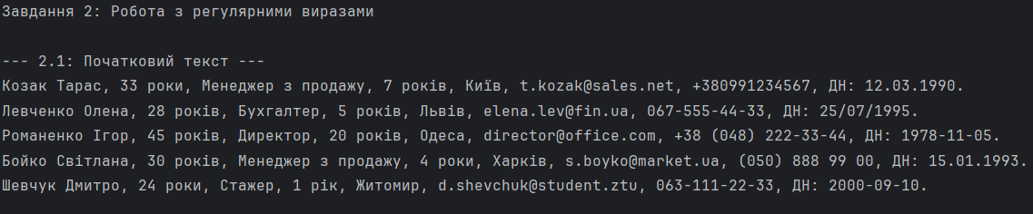
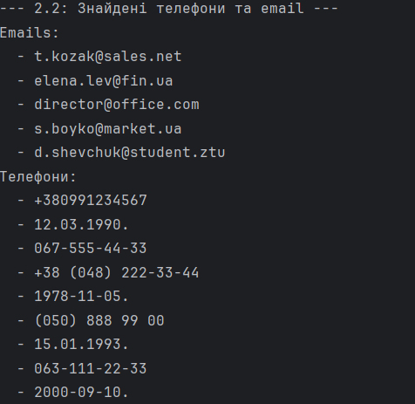
Кузнєцов Р.О.

Змн.
Арк.
№ докум.

Підпис
Дата
Арк.
62
ДУ «Житомирська політехніка».23.121.14.000

ПіонтківськийВ.І

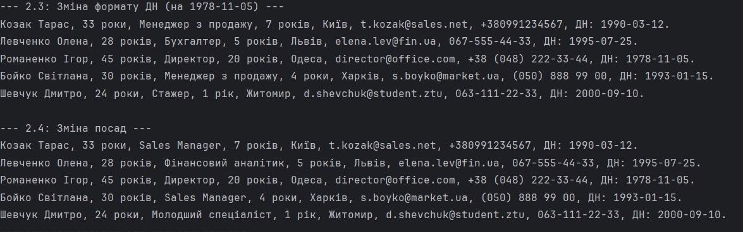
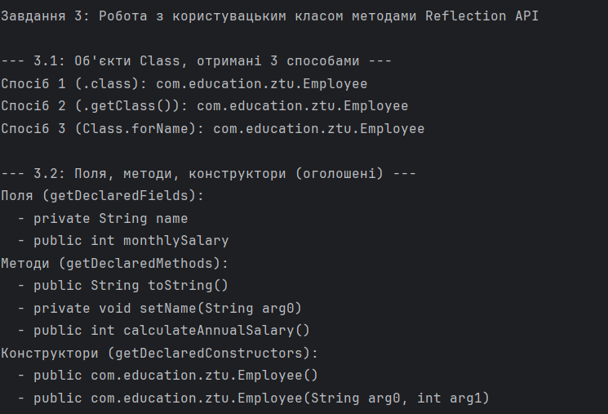

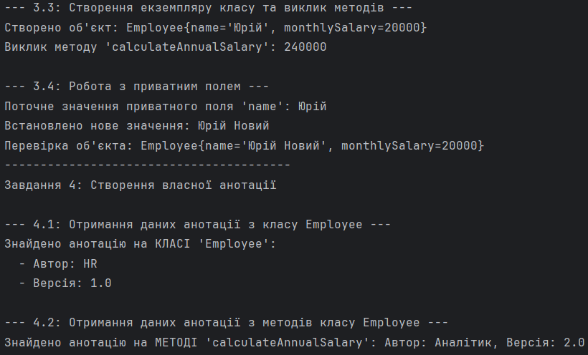
Кузнєцов Р.О.

Змн.
Арк.
№ докум.

Підпис
Дата
Арк.
63
ДУ «Житомирська політехніка».23.121.14.000

ПіонтківськийВ.І

Висновок : практикував роботу з регулярними виразами, використання рефлексії, створення власних анотацій.

